Skirta:
Vadovaujančiajai institucijai
Tarpinei institucijai
Ministerijoms
Regionų plėtros taryboms
Administruojančioms institucijoms
Projektų pareiškėjams
Projektų vykdytojams

PRAKTINIO ĮRANKIO NAUDOJIMO GAIRĖS IR PAVYZDŽIAI
Horizontaliųjų principų ir Europos Sąjungos pagrindinių teisių chartijos nuostatų integravimo planuojant ir įgyvendinant Europos Sąjungos fondų investicijas gairės

Turinys
Turinys 2
Naudojamos santrumpos 3
Įvadas 4
1. Praktinio įrankio pritaikymas iš naudotojo perspektyvos: vadovaujančioji institucija 9
2. Praktinio įrankio pritaikymas iš naudotojo perspektyvos: tarpinė institucija (VRM) 12
3. Praktinio įrankio pritaikymas iš naudotojo perspektyvos: ministerijos 16
4. Praktinio įrankio pritaikymas iš naudotojo perspektyvos: regionų plėtros tarybos 24
5. Praktinio įrankio pritaikymas iš naudotojo perspektyvos: administruojančios institucijos 27
6. Praktinio įrankio pritaikymas iš naudotojo perspektyvos: projektų pareiškėjai / vykdytojai 35
Priedai 39

Naudojamos santrumpos
ES | Europos Sąjunga
ESI fondai | Europos struktūriniai ir investiciniai fondai
Chartija | Europos Sąjungos pagrindinių teisių chartija
NVO | Nevyriausybinės organizacijos
PĮP | Projektų įgyvendinimo planai
Rekomendacijos | Europos Komisijos rekomendacijos, kaip užtikrinti, kad būtų laikomasi Europos Sąjungos pagrindinių teisių chartijos nuostatų skirstant Europos struktūrinių ir investicinių fondų paramą
RPT | Regionų plėtros tarybos

Įvadas
Kaip nurodoma Europos Komisijos pranešime, kuriame pateikiamos rekomendacijos, kaip užtikrinti, kad būtų laikomasi Europos Sąjungos (toliau – ES) pagrindinių teisių chartijos nuostatų skirstant Europos Sąjungos struktūrinių ir investicinių fondų (toliau – ESI fondai) paramą (toliau – Rekomendacijos), Europos Sąjungos pagrindinių teisių chartija (toliau – Chartija) tapo ES teisiškai privaloma 2009 m. gruodžio mėnesį, įsigaliojus Lisabonos sutarčiai, ir dabar turi tokią pat teisinę galią kaip ir ES sutartys. Pagarbos pagrindinėms teisėms principas yra įtvirtintas Chartijoje, todėl ES institucijos, įstaigos, agentūros ir tarnybos, kad ir kokių veiksmų imtųsi, ir ES valstybės narės, įgyvendindamos ES teisę, teisiškai privalo jos paisyti.
Reikalavimas gerbti Chartijoje apibrėžtas teises valstybėms narėms yra privalomas tik tada, kai jos veikia ES teisės taikymo srityje. Kalbant apie valstybes nares, Chartija taikoma visoms valstybės institucijoms. Taigi ji taikoma centrinės, regioninės, vietos ir kitoms valdžios institucijoms, kai šios įgyvendina ES teisę. ESI fondų paramos skirstymo srityje visi veiksmai, kurių valstybės narės imasi, kad įgyvendintų taikytinus reglamentus, patenka į ES teisės taikymo sritį.
Chartijoje nustatytos teisės ir principai, susiję su šiomis šešiomis sritimis: orumu, laisvėmis, lygybe, solidarumu, pilietinėmis teisėmis ir teisingumu. Atkreiptinas dėmesys, kad dauguma Chartijoje nustatytų teisių ir principų yra įtvirtinti ir įvairaus lygmens nacionaliniuose Lietuvos teisės aktuose.
Kai kurių Chartijos nuostatų (pvz. 21 str. Diskriminacijos uždraudimas (įskaitant ir vaikų (24 str.) bei pagyvenusių žmonių (25 str.) teisių užtikrinimą), 23 str. Moterų ir vyrų lygybė, 26 str. Neįgaliųjų asmenų integracija ir 37 str. Aplinkos apsauga) įgyvendinimas ESI fondų kontekste privalomas jau ilgą laiką. Tiek 2007–2013 m., tiek 2014–2020 m. finansinių laikotarpių bendrųjų nuostatų reglamentuose šios nuostatos buvo išskirtos kaip horizontalieji principai, kurių taikymą buvo būtina užtikrinti tiek ESI fondų planavimo, tiek įgyvendinimo procese. Atitinkamai ir Lietuvos institucijos, veikiančios ESI fondų planavimo ir įgyvendinimo procese, bei ESI fondų finansuotų projektų pareiškėjai ir vykdytojai turi praktinės šių nuostatų integravimo į rengiamus dokumentus ir praktinio taikymo įgyvendinant intervencijas patirties.
Tačiau 2021–2027 m. finansinio laikotarpio ES fondų bendrųjų nuostatų reglamente be ankstesniais laikotarpiais išskirtų horizontaliųjų principų, papildomai akcentuojama, kad „įgyvendinant fondus būtų gerbiamos pagrindinės teisės ir laikomasi Europos Sąjungos pagrindinių teisių chartijos“.
Vis dėlto, svarbu atkreipti dėmesį, kad nors Chartijoje įtvirtintas pagarbos pagrindinėms teisėms principas yra teisinis reikalavimas, pagal ją teisiškai neįpareigojama imtis aktyvių priemonių Chartijoje įtvirtintoms teisėms propaguoti (išskyrus atvejus, kai valstybė turi imtis aktyvių veiksmų, tam kad Chartijoje įtvirtinta teisė nebūtų pažeista, pvz. užtikrinant, kad tos pačios lyties šeimos gautų naudą iš planuojamų veiksmų, kaip ir kitoms šeimos) tačiau valstybės narės skatinamos priimti tokias priemones, jeigu jos to pageidauja. Todėl daugumos Chartijoje įtvirtintų teisių atžvilgiu tikslinga laikytis neutralaus įgyvendinimo požiūrio, užtikrinant, kad minėtos teisės nebūtų pažeistos, o aktyvesniais veiksmais tikslingiausia prisidėti prie teisių, kurios ESI fondų arba strateginio valdymo sistemos kontekste papildomai pažymimos kaip horizontalieji principai, įgyvendinimo.
Europos Komisija nurodo, kad rengdamos ESI fondų planavimo ir įgyvendinimo dokumentus ir siekdamos užtikrinti, kad dokumentų turinys atitiktų Chartijos nuostatas, valstybės narės turi vadovautis „pagrindinių teisių kontroliniu sąrašu“, pateiktu Rekomendacijų III priede. Minėtame priede pateikti kontroliniai klausimai, į kuriuos atsakius pasitikrinama, ar konkretus rengiamas dokumentas arba jo nuostatos turi poveikį Chartijoje įtvirtintoms teisėms ir kokio tipo (teigiamas ar neigiamas) šis poveikis yra. Tačiau, minėtame priede pateikti klausimai yra gana bendro pobūdžio ir mažiau su Chartija ir jos nuostatomis susipažinusiems ESI fondų planavimo ir įgyvendinimo sistemos dalyviams šiuo kontrolinių klausimų sąrašu naudotis gali būti sudėtinga.
Atsižvelgiant į tai ir siekiant palengvinti Chartijos nuostatų integravimą ESI fondų planavimo ir įgyvendinimo procese visoms suinteresuotoms pusėms, buvo parengtas pagalbinis Chartijos nuostatų taikymo praktinis įrankis (žr. Priedas. Chartijos nuostatų integravimo įrankis), kurio taikymo būdus pristato šios gairės, ir kuriame Rekomendacijų III priede nurodyti kontroliniai klausimai yra detalizuoti ir pritaikyti skirtingoms įrankio naudotojų grupėms bei skirtingiems jų įrankio taikymo poreikiams, užtikrinant, kad visuose ESI fondų planavimo ir įgyvendinimo procesuose Chartijos nuostatos būtų nepažeistos, o, horizontalių principų atvejais, kai tikslinga, ir proaktyviai įgyvendinamos.
Minėtas praktinis įrankis sukurtas taip, kad juo galėtų naudotis skirtingos suinteresuotos grupės: vadovaujančioji ir tarpinė institucijos, ministerijos, regionų plėtros tarybos (toliau – RPT), administruojančios institucijos, projektų pareiškėjai (vykdytojai). Šių grupių įrankis gali būti taikomas tiek rengiant ES investicijų administravimo dokumentus ar įgyvendinant administravimo procesus, tiek planuojant konkrečias tematines intervencijas, pvz. nustatant konkrečių priemonių projektų finansavimo sąlygas, rengiant projektų paraiškas ir įgyvendinant projektus.
Įrankyje Chartijos nuostatos išskirstytos į kelias grupes. Į pirmąją grupę patenka pagrindinės arba universaliai taikytinos nuostatos, kurios nėra specifinės ESI fondams, t. y. ESI fondais finansuojamos intervencijos ar jų administravimo procesai tiesiogiai nesiekia nei pažeisti nei prisidėti prie šių teisių įgyvendinimo, tačiau, remiantis iš Chartijos kylančiais teisiniais reikalavimais, vis tiek turi būti užtikrinama, kad tiek planuojant, tiek įgyvendinant ESI fondų intervencijas, minėtos nuostatos nebus pažeistos. Į šią grupę patenka tokios teisės kaip: 1 str. Žmogaus orumas, 2 str. Žmogaus teisė į gyvybę, 3 str. Teisė į asmens neliečiamybę ir kitos. Su šia Chartijos nuostatų grupe supažindinamas kiekvienas praktinio įrankio naudotojas, prašant atsakyti į su kiekviena iš šiai grupei priskirtų Chartijos nuostatų susijusius kontrolinius klausimus. Jeigu bent į vieną iš kontrolinių klausimų įrankio naudotojas atsako teigiamai, tai reiškia, kad yra tikimybė, jog kažkuri iš nurodytų Chartijos nuostatų bus pažeista. Tokiu atveju įrankio naudotojui pateikiamas informacinis pranešimas, kuriame rekomenduojama peržiūrėti rengiamus dokumentus arba planuojamas intervencijas taip, kad būtų užtikrintas atitikimas Chartijos nuostatoms.
Kitos dvi Chartijos nuostatų grupės susijusios iškirtinai su Investicijų programos administravimo procesu ir administravimo dokumentų rengimu. Investicijų programos administravimo dokumentus planuojančioms rengti ar jiems pastabas teikti vadovaujančiajai ir tarpinei institucijoms, ministerijoms ar administruojančioms institucijoms, pateikiamas skirtingų Investicijų programos administravimo etapų sąrašas ir prašoma pasirinkti aktualius (t. y. tuos, kurių atžvilgiu administravimo dokumentus planuojama rengti). Vadovaujantis Rekomendacijų nuostatomis ir ekspertų vertinimu, kiekvienam iš Investicijų programos administravimo etapų priskirtos aktualiausios Chartijos nuostatos ir kontroliniai klausimai, padedantys užtikrinti šių nuostatų tinkamą integravimą. Pasirinkus aktualius Investicijų programos administravimo etapus, įrankio naudotojui pateikiamas sąrašas susijusių Chartijos nuostatų ir kontrolinių klausimų bei prašoma su jais susipažinti. Analogiškai administruojančioms institucijoms, atliekančioms projektų administravimą, pateikiamas aktualių pagal Investicijų programą finansuojamų projektų administravimo etapų sąrašas, nurodant kiekvienam iš jų aktualiausias Chartijos nuostatas ir kontrolinius klausimus, padedančius užtikrinti, kad į šias nuostatas tinkamai atsižvelgiama kiekviename iš administravimo etapų ir prašant su jais susipažinti.
Dar viena grupė Chartijos nuostatų išskirta kaip susijusi tik su tam tikromis valstybės valdymo sritimis (sveikatos, kultūros, švietimo, mokslo ir sporto, socialinės apsaugos ir užimtumo). Šiai grupei priskirtos Chartijos nuostatos, kartu su jų įgyvendinimą užtikrinti padedančiais kontroliniais klausimais, pateikiamos ministerijoms, RPT, kurios ruošiasi nustatyti priemonės ar projekto finansavimo sąlygas bei projektų pareiškėjams ir vykdytojams, kurie planuoja arba įgyvendina konkrečius projektus, tačiau tik tais atvejais, kai intervencijos (priemonės ar projektai) planuojamos / įgyvendinamos vienoje iš aukščiau paminėtų valstybės valdymo sričių. Šios Chartijos nuostatų grupės atveju įrankio naudotojui pasirinkus konkrečią valstybės valdymo sritį, kurioje planuojamos įgyvendinti arba jau įgyvendinamos intervencijos, pateikiamos su šia sritimi susijusios aktualiausios Chartijos nuostatos ir jų tinkamą integravimą padedantys užtikrinti kontroliniai klausimai, su kuriais naudotojo prašoma susipažinti. Aptartos Chartijos nuostatų grupės nuostatos tam tikrais atvejais (pasirinkus tam tikrus su projektų finansavimo sąlygų nustatymu susijusius Investicijų programos arba projektų administravimo etapus) gali būti pateiktos ir vadovaujančiajai, tarpinei bei administruojančioms institucijoms.
Ministerijoms, RPT, projektų pareiškėjams (vykdytojams) nustatant konkrečių projektų finansavimo sąlygas ir planuojant bei įgyvendinant pačius projektus ypatingai aktualus yra Chartijos nuostatų, kurios ESI fondų kontekste yra išskirtos kaip horizontalieji principai, integravimas. Kaip jau minėta, horizontaliaisiais principais ESI fondų kontekste laikytinos šios Chartijos nuostatos – 21 str. Diskriminacijos uždraudimas (įskaitant ir vaikų (24 str.) bei pagyvenusių žmonių (25 str.) teisių užtikrinimą), 23 str. Moterų ir vyrų lygybė, 26 str. Neįgaliųjų asmenų integracija ir 37 str. Aplinkos apsauga. Atsižvelgiant į tai, kad 37 str. Aplinkos apsaugos taikymas ESI fondų kontekste jau yra pakankamai gerai struktūruotas, numatant atvejus, kuriais reikalinga atlikti poveikio aplinkai vertinimus bei parengiant privalomus pildyti reikšmingos žalos nedarymo vertinimo klausimynus, praktiniame įrankyje didžiausias dėmesys skirtas Chartijos 21 str. Diskriminacijos uždraudimas (įskaitant ir vaikų (24 str.) bei pagyvenusių žmonių (25 str.) teisių užtikrinimą), 23 str. Moterų ir vyrų lygybė bei 26 str. Neįgaliųjų asmenų integracija įgyvendinimo užtikrinimui. Praktiniame įrankyje ministerijoms, RPT, projektų pareiškėjams (vykdytojams), siekiantiems tinkamai užtikrinti minėtų Chartijos nuostatų įgyvendinimą, pateikiama duomenų bazė, kurioje nurodomi praktiniai horizontalaus ir vertikalaus (tiesioginio) šių Chartijos nuostatų įgyvendinimo reikalavimai, susieti su konkrečiu intervencijų tipu. Įrankio naudotojo prašoma pasirinkti aktualius intervencijų tipus iš 18 Investicijų programos analizės metu nustatytų galimų intervencijų tipų (pvz. bendradarbiavimas (mainai), infrastruktūra: erdvės, infrastruktūra: pastatai, infrastruktūra: tinklų plėtra / atnaujinimas, mokymai, konsultavimas, viešinimas / informavimas ir kita). Taip pat įrankio naudotojo prašoma nurodyti, ar planuojant ir įgyvendinant intervencijas jam aktualus tik horizontalus Chartijos nuostatų integravimas, ar jis planuoja ir tiesiogiai bei proaktyviai prie tam tikrų Chartijos nuostatų įgyvendinimo prisidedančius veiksmus.
Tuomet kiekvieno iš pasirinktų intervencijų tipų atžvilgiu įrankio naudotojui pateikiami konkretūs praktiniai horizontalaus ir tiesioginio (jeigu ankstesniame žingsnyje pasirinkta, kad aktualios Chartijos nuostatos bus įgyvendinamos ir proaktyviai) Chartijos nuostatų integravimo pavyzdžiai ir reikalavimai. Konkretūs Chartijos nuostatų integravimo pavyzdžiai ir reikalavimai pagal skirtingus intervencijų tipus nustatyti pagal aktualių teisės aktų reikalavimus, anksčiau rengtas šių nuostatų integravimo gaires ir kitus metodologinius dokumentus, vadovaujantis ankstesne panašaus tipo projektų patirtimi ir bendradarbiaujant su atitinkamose srityse veikiančiomis nevyriausybinėmis organizacijomis (toliau – NVO). Kokia apimtimi, kokiais būdais ir kokiu mastu pateiktas nuostatas įtraukti į planuojamas intervencijas, sprendžia pats įrankio naudotojas. Praktiniai Chartijos nuostatų, kurios ESI fondų kontekste traktuojamos kaip horizontalieji principai, integravimo pavyzdžiai tam tikrais atvejais (pasirinkus tam tikrus su projektų finansavimo sąlygų nustatymu susijusius Investicijų programos arba projektų administravimo etapus) gali būti pateikiami ir vadovaujančiajai, tarpinei bei administruojančioms institucijoms.
Paveiksle žemiau aptartas Chartijos nuostatų priskyrimas skirtingoms grupėms pavaizduotas grafiškai, papildomai pažymint Chartijos nuostatas, kurios praktiniame įrankyje nėra atspindimos.
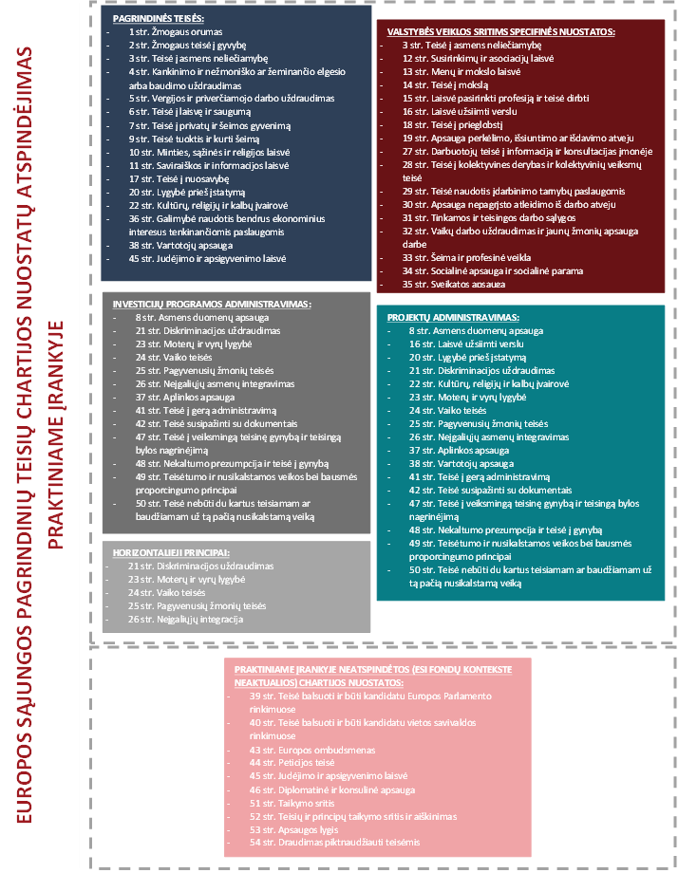
1 paveikslas. Europos sąungos pagrindinių teisių chartijos nuostatų atspindėjimas praktiniame įrankyje
Šaltinis: sudaryta BGI Consulting
Toliau gairėse praktinio įrankio naudojimo galimybės ir algoritmai kartu su konkrečiais praktiniais įrankio panaudojimo pavyzdžiais, pristatomi detaliau pagal skirtingas numatomas tikslines įrankio naudotojų grupes.
Atkreipiame dėmesį, kad dėl pasikeitusių MICROSOFT nustatymų, atsidarius įrankį ir jį įgalinus, galite gauti pranešimą, kad MICROSOFT užblokavo įrankyje įdiegto EXCEL makrokomandos kodo (makroso) veikimą. Tam, kad įrankis veiktų tinkamai, maloniai prašome:
- dokumentą išsisaugoti savo įrenginyje;
- paspaudus ant dokumento dešinį pelės mygtuką, atsidariusiame dokumento informacijos lange pažymėti varnelę ties „Unblock“, paspaudus OK.
Pakartotinai atsidarius dokumentą, EXCEL makrokomandos kodas (makrosas) bus aktyvuotas.

Praktinio įrankio pritaikymas iš naudotojo perspektyvos: vadovaujančioji institucija
Visuose įrankio languose yra šie įrankio valdymo mygtukai:
- „Pasirinkti visus / pašalinti“ -> mygtukas, leidžiantis pasirinkti iš karto visus atsakymo variantus. Jei norite panaikinti savo pasirinkimą, spauskite mygtuką dar kartą. Jei norite pasirinkti tik kelis variantus, prašome kairėje teiginio pusėje pasirinkti varnelę arba „Taip“.
- Navigaciniai „Kitas ŽINGSNIS“ ir „Atgal“ mygtukai -> leidžia pereiti į kitą įrankio langą arba grįžti atgal. Naviguojant šių mygtukų pagalba, išsaugoma visa ankstesniuose ir vėlesniuose įrankio languose užpildyta informacija.
- Navigacinis mygtukas „Pildyti iš naujo“ -> leidžia iš bet kurio įrankio lango grįžti į pirmąjį įrankio langą ir pradėti informaciją pildyti iš naujo. Pasinaudojus šiuo mygtuku visa anksčiau pateikta informacija nėra išsaugoma.
- Pasirinkimo variantai -> kai kuriuose įrankio languose yra pateikiami klausimai ir pasirinkimo variantai. Įrankis yra suprogramuotas taip, kad, priklausomai nuo jūsų pasirinkimų, būsite nukreiptas į kitus, jums aktualius, langus.
- „Info“ -> kai kuriuose įrankio languose yra pateikiamas „Info“ mygtukas. Šis mygtukas nukreipia į detalesnę informaciją apie konkrečiame lange pateikiamus pasirinkimus (žr. 4 pav.).
Atsidarius įrankį, pirmame lange jums bus pateiktas klausimas „Prašome nurodyti, kurią įrankio naudotojų grupę atstovaujate? (pažymėkite)“ (žr. 2 pav.), jei esate vadovaujančiosios institucijos, atstovas, pasirinkus įrankio naudotojų grupę „Vadovaujančioji institucija“, užpildžius papildomus kontaktinius duomenis (prašome nurodyti jūsų vardą, pavardę, instituciją, kurioje dirbate bei pareigas, ši informacija bus naudojama tik dokumento, kuriame išsaugoti jūsų pasirinkimai įrankyje, suformavimui ir parsiuntimui į jūsų kompiuterį, pateikta informacija jums baigus naudotis įrankiu nebus kaupiama ar saugoma) (žr. 16 pav.) ir paspaudus mygtuką „Kitas“ būsite nukreiptas į langą „Bendrųjų teisių užtikrinimas“ (žr. 3 pav.). Šiame lange jums bus pateiktos bendrosios Chartijos nuostatos, susijusios su žmogaus orumu, teise į gyvybę, asmens neliečiamybe, teise į laisvę ir saugumą, saviraiškos ir informacijos teise, lygybe prieš įstatymą ir kt. ir su jomis susiję kontroliniai klausimai. Perskaitę ir atsakę į šiuos klausimus, jūs susipažinsite su minėtomis Chartijos nuostatomis ir įvertinsite ar jūsų rengiamų Investicijų programos administravimo dokumentų nuostatos jų nepažeidžia. Informuojame, kad norėdami tęsti darbą su įrankiu, į visus pateiktus kontrolinius klausimus turite atsakyti neigiamai (atsakymo variantai „Taip“ arba „Ne“).
Jei, vertindami rengiamus dokumentus, į bent vieną su bendrosiomis Chartijos nuostatomis susijusį klausimą, atsakėte „Taip“, sistema automatiškai parodys jums informacinę lentelę, kurioje būsite prašomas peržiūrėti ir patikslinti rengiamus dokumentus, užtikrinant jų atitikimą Chartijos nuostatoms. Informacinė lentelė bus rodoma tol, kol prie atitinkamo klausimo pažymėsite atsakymą „Ne“. Jeigu bandysite pereiti į kitą langą neatsakius į visus pateiktus klausimus, sistema automatiškai parodys jums informacinę lentelę, kurioje būsite prašomas atsakyti į visus su Chartijos bendrųjų teisių užtikrinimu susijusius klausimus. Į kitą langą pereiti sistema leidžia tik atsakius į visus klausimus )“.
Susipažinus su pagrindinėmis Chartijos nuostatomis ir paspaudus mygtuką „Kitas“, kitame lange jūs turėsite atsakyti į klausimą „Kurio Investicijų programos administravimo etapo dokumentus planuojate rengti?“ (žr. 5 pav.). Prašome perskaityti 21ą pasiūlytą variantą ir pasirinkti jums labiausiai tinkamus variantus (galite pasirinkti vieną arba kelis variantus). Pagal jūsų pasirinkimus, toliau matysite papildomų, kiekvienam iš pasirinktų Investicijų programos administravimo etapų aktualių Chartijos nuostatų ir su jomis susijusių kontrolinių klausimų sąrašą (žr. 6 pav.), su kuriais kviečiame susipažinti ir juos perskaičius, pažymėti varnelę ties teiginiu „Susipažinau, įvertinau rengiamus administravimo dokumentus pagal kontrolinius klausimus (pažymėkite)“ (žr. 7 pav.).
Jei jūs planuojate rengti dokumentus šiam Investicijų programos administravimo etapui – „Procedūrų, kuriomis užtikrinama, kad paramos gavėjui būtų pateiktas dokumentas, kuriame nustatomos kiekvieno veiksmo rėmimo sąlygos, parengimas“ – paspaudus mygtuką „Kitas“ atsidariusiame lange jums bus pateiktas klausimas, į kurį atsakydami turėsite nurodyti veiklos sritį, kurioje yra planuojamos intervencijos, susijusios su pasirinktu Investicijų programos administravimo etapu, pasirenkant iš sveikatos, kultūros, švietimo, mokslo ir sporto, socialinės apsaugos ir užimtumo valstybės valdymo sričių arba pažymint „Kita“, jeigu intervencijos planuojamos kitoje nei nurodyta valstybės valdymo srityje. Pagal poreikį, galite pasirinkti vieną arba kelias sritis (žr. 10 pav.).
Toliau būsite nukreiptas į pagal jūsų pasirinktą valstybės veiklos sritį aktualias papildomas Chartijos nuostatas ir su jomis susijusius kontrolinius klausimus (žr. 11 pav.), su kuriais kviečiame susipažinti ir juos perskaičius, pažymėti varnelę ties teiginiu „Susipažinau, įvertinau planuojamas intervencijas pagal kontrolinius klausimus (pažymėkite)“.
Jei jūs planuojate rengti dokumentus šiems etapams: „Procedūrų, kuriomis užtikrinama, kad paramos gavėjui būtų pateiktas dokumentas, kuriame nustatomos kiekvieno veiksmo rėmimo sąlygos, parengimas“ ir / arba „Veiksmų tikrinimo (įskaitant veiksmų atitiktį Sąjungos politikai) procedūrų nustatymas“, paspaudus mygtuką „Kitas“ papildomai jūs būsite nukreiptas į dar vieną langą. Šiame lange pirmiausiai turite įvertinti, kokio tipo intervencijos, susijusios su pasirinktu Investicijų programos administravimo etapu, yra planuojamos: ar planuojama veikla bus susijusi su mokymais, socialinėmis paslaugomis, specialistų pritraukimu ir t.t. Iš viso pateiktame sąraše yra 18 veiklų tipų, pagal poreikį galite pasirinkti vieną arba kelis variantus (žr. 13 pav.). Jeigu klausime dėl susijusios valstybės valdymo srities pasirinkimo jūs pažymėsite atsakymą „Kita“, kitame lange iš karto būsite nukreiptas į klausimą dėl planuojamo veiksmų tipo.
Kitame lange jūsų bus klausiama, ar planuojamos, su pasirinktu Investicijų programos administravimo etapu susijusios, veiklos skirtos tiesiogiai prisidėti prie moterų ir vyrų lygybės, nediskriminavimo, prieinamumo visiems (ypač asmenims su negalia) užtikrinimo skatinimo (pvz. projekto pagrindinė veikla yra nukreipta į darbuotojų mokymus, kurių viena iš mokymo temų / seminarų yra moterų ir vyrų vienodą atlygį skatinančių priemonių pristatymas arba įgyvendinant projektą rengsite informacijos viešinimo kampaniją apie neapykantos kalbos atpažinimo viešojoje erdvėje priemones ir t.t.) (žr. 14 pav.). Priklausomai nuo pasirinkto atsakymo varianto ( „Taip“ arba „Ne“), jums bus parodyti horizontalaus tipo arba horizontalaus ir vertikalaus tipo praktiniai moterų ir vyrų lygybės, nediskriminavimo, prieinamumo visiems (ypač asmenims su negalia) užtikrinimo įgyvendinant pasirinkto tipo intervencijas pavyzdžiai.
Pasirinkus intervencijų tipus ir atsakius į papildomą klausimą, kitame lange jums bus pateikiami praktiniai Chartijos nuostatų, kurios ESI fondų kontekste traktuojamos kaip horizontalieji principai, integravimo skirtingo tipo finansuojamose veiklos pavyzdžiai (žr. 15 pav.). Jei planuojamos veiklos, susijusios su jūsų pasirinktu Investicijų programos administravimo etapu, yra tiesiogiai susijusios su moterų ir vyrų lygybės užtikrinimo, nediskriminavimo užtikrinimo, prieinamumo visiems užtikrinimo klausimais, šalia horizontalaus atitinkamų Chartijos nuostatų integravimo pavyzdžių, papildomai jūs matysite vertikalaus tipo Chartijos nuostatų užtikrinimo ir taikymo pavyzdžius, kuriuose pateikiami iš NVO organizacijų surinkti pasiūlymai. Perskaičius ir susipažinus su šiais Chartijos nuostatų, kurios ESI fondų kontekste traktuojamos kaip horizontalieji principai, integravimo pavyzdžiais, prašome pažymėti varnelę ties teiginiu „Susipažinau, įvertinau siūlomus praktinius Chartijos nuostatų integravimo (pažymėkite)“.

Norėdami atsisiųsti informacinį dokumentą, kuriame atsispindėtų jūsų pasirinkimai ir pateikta informacija, prašome paspausti mygtuką „Atsisiųsti dokumentą“. Paspaudus šį mygtuką, jūsų pasirinktų atsakymų ir pateiktos informacijos atžvilgiu bus suformuotas PDF dokumentas, kurį galėsite išsisaugoti savo kompiuteryje (žr. 16 pav.).
Įrankio naudojimo pavyzdys:
Pavyzdžiui, Vadovaujančiajai institucijai reikalinga parengti Valdymo ir kontrolės sistemą reglamentuojančius dokumentus, nepažeidžiant Chartijos nuostatų. Vadovaujančiosios institucijos specialistui atsidarius įrankį, pasirinkus atstovaujamą įrankio naudotojų grupę (šiuo atveju „Vadovaujančioji institucija“), suvedus kitus kontaktinius duomenis, pirmiausia bus pateiktas bendrųjų Chartijos teisių sąrašas. Kiekvienos sąraše nurodytos Chartijos nuostatos atžvilgiu įrankio naudotojas turės atsakyti į kontrolinį klausimą, pasirenkant atsakymą iš sąrašo „Taip“ arba „Ne“. Kontroliniai klausimai suformuluoti taip, kad Chartijos nuostatų nepažeidimas bus užtikrintas tik į visus kontrolinius klausimus atsakius „Ne“. Jeigu bent vieno klausimo atžvilgiu įrankio naudotojas pasirinks atsakymą „Taip“, naudotojo bus prašoma peržiūrėti rengiamą dokumentą (šiuo atveju Valdymo ir kontrolės sistemos aprašymą ir / arba kitus susijusius dokumentus) užtikrinant, kad konkreti Chartijos nuostata nebūtų pažeista/būtų nustatyti papildomi reikalavimai, kurie sumažintų galimas Chartijos pažeidimų rizikas. Pavyzdžiui, galbūt rengiant Valdymo ir kontrolės sistemą reglamentuojančius dokumentus nepagrįstai numatoma, jog šių dokumentų nuostatos skirtinga apimtimi bus taikomos skirtingiems subjektams arba už tam tikrų nuostatų pažeidimą vieniems subjektams bus taikomos sankcijos, o kitiems ne. Tokiu būdu galėtų būti pažeidžiamas Chartijos 20 str. „Lygybė prieš įstatymą“. Atitinkamai, į su šia teise susijusį kontrolinį klausimą atsakius „Taip“, įrankio naudotojo bus paprašyta peržiūrėti rengiamą dokumentą aptartas nuostatas pašalinant arba performuluojant.
Atsakius į visus klausimus, susijusius su bendrųjų Chartijos teisių užtikrinimu, įrankio naudotojas bus nukreipiamas į įrankio langą, kuriame reikalinga pasirinkti (pasirenkant žymėjimą varnele) konkretų Investicijų programos administravimo etapą, kurio dokumentus planuojama rengti. Šio pavyzdžio atveju, įrankio naudotojas turėtų pažymėti variantą „Valdymo ir kontrolės sistemos parengimas“. Esant poreikiui, galima pasirinkti ir kelis etapus vienu metu. Pasirinkus konkretų Investicijų programos administravimo etapą, kurio atžvilgiu planuojama rengti administravimo dokumentus (šiuo atveju „Valdymo ir kontrolės sistemos parengimo“ etapą), įrankio naudotojui pateikiamas sąrašas su pasirinktu Investicijų programos administravimo etapu susijusių Chartijos nuostatų ir joms taikomų kontrolinių klausimų. Aktualiausia Chartijos nuostata, taikytina Valdymo ir kontrolės sistemos parengimo etapą reglamentuojantiems dokumentams – 41 str. „Teisė į gerą administravimą“. Ši Chartijos nuostata kartu su kontroliniais klausimais ir bus pateikta įrankio naudotojui pasirinkus Investicijų programos administravimo etapą „Valdymo ir kontrolės sistemos parengimas“. Atsakydamas į su šia Chartijos nuostata susijusius kontrolinius klausimus, įrankio naudotojas įsivertina, ar rengiami Valdymo ir kontrolės sistemą reglamentuojantys dokumentai numato, kad visų fizinių ir juridinių asmenų reikalai, susiję su ES fondų investicijų įgyvendinimu, būtų tvarkomi nešališkai ir sąžiningai, per kiek įmanoma trumpesnius terminus, kad kiekvienas fizinis ar juridinis asmuo būtų išklausytas prieš taikant bet kokią individualią jam nepalankią priemonę, kad visi jo atžvilgiu priimti sprendimai būtų motyvuoti, šiuos motyvus atskleidžiant pačiam asmeniui. Taip pat, kad kiekvienas fizinis ar juridinis asmuo ES fondų investicijų įgyvendinimo klausimais su administravimo institucijomis galėtų bendrauti savo kalba ir gautų adekvatų žalos atlyginimą, jeigu bent vienas iš išvardintų aspektų, susijusių su jo teise į gerą administravimą būtų pažeistas.
Svarbu, kad su konkrečiais Investicijų administravimo etapais ir jiems priskirtomis Chartijos nuostatomis susiję kontroliniai klausimai yra skirti vidiniam įsivertinimui, t. y. jie įrankio naudotojui pateikiami, tačiau nėra reikalaujama į kiekvieną klausimą atsakyti, prašoma tik patvirtinti susipažinimo ir įsivertinimo faktą.

Praktinio įrankio pritaikymas iš naudotojo perspektyvos: tarpinė institucija (VRM)
Visuose įrankio languose yra šie įrankio valdymo mygtukai:
- „Pasirinkti visus / pašalinti“ -> mygtukas, leidžiantis pasirinkti iš karto visus atsakymo variantus. Jei norite panaikinti savo pasirinkimą, spauskite mygtuką dar kartą. Jei norite pasirinkti tik kelis variantus, prašome kairėje teiginio pusėje pasirinkti varnelę arba „Taip“.
- Navigaciniai „Kitas ŽINGSNIS“ ir „Atgal“ mygtukai -> leidžia pereiti į kitą įrankio langą arba grįžti atgal. Naviguojant šių mygtukų pagalba, išsaugoma visa ankstesniuose ir vėlesniuose įrankio languose užpildyta informacija.
- Navigacinis mygtukas „Pildyti iš naujo“ -> leidžia iš bet kurio įrankio lango grįžti į pirmąjį įrankio langą ir pradėti informaciją pildyti iš naujo. Pasinaudojus šiuo mygtuku visa anksčiau pateikta informacija nėra išsaugoma.
- Pasirinkimo variantai -> kai kuriuose įrankio languose yra pateikiami klausimai ir pasirinkimo variantai. Įrankis yra suprogramuotas taip, kad, priklausomai nuo jūsų pasirinkimų, būsite nukreiptas į kitus, jums aktualius, langus.
- „Info“ -> kai kuriuose įrankio languose yra pateikiamas „Info“ mygtukas. Šis mygtukas nukreipia į detalesnę informaciją apie konkrečiame lange pateikiamus pasirinkimus (žr. 4 pav.).
Atsidarius įrankį, pirmame lange jums bus pateiktas klausimas „Prašome nurodyti, kurią įrankio naudotojų grupę atstovaujate? (pažymėkite)“ (žr. 2 pav.), jei esate tarpinės institucijos, atstovas, pasirinkus įrankio naudotojų grupę „Tarpinė institucija“, užpildžius papildomus kontaktinius duomenis (prašome nurodyti jūsų vardą, pavardę, instituciją, kurioje dirbate bei pareigas, ši informacija bus naudojama tik dokumento, kuriame išsaugoti jūsų pasirinkimai įrankyje, suformavimui ir parsiuntimui į jūsų kompiuterį, pateikta informacija jums baigus naudotis įrankiu nebus kaupiama ar saugoma) (žr. 16 pav.) ir paspaudus mygtuką „Kitas“ būsite nukreiptas į langą „Bendrųjų teisių užtikrinimas“ (žr. 3 pav.) Šiame lange jums bus pateiktos bendrosios Chartijos nuostatos, susijusios su žmogaus orumu, teise į gyvybę, asmens neliečiamybe, teise į laisvę ir saugumą, saviraiškos ir informacijos teise, lygybe prieš įstatymą ir kt. ir su jomis susiję kontroliniai klausimai. Perskaitę ir atsakę į šiuos klausimus, jūs susipažinsite su minėtomis Chartijos nuostatomis ir įvertinsite ar jūsų rengiamų / peržiūrimų Investicijų programos administravimo dokumentų nuostatos jų nepažeidžia. Informuojame, kad norėdami tęsti darbą su įrankiu, į visus pateiktus kontrolinius klausimus turite atsakyti neigiamai (atsakymo variantai „Taip“ arba „Ne“).
Jei, vertindami rengiamus dokumentus, į bent vieną su bendrosiomis Chartijos nuostatomis susijusį klausimą, atsakėte „Taip“, sistema automatiškai parodys jums informacinę lentelę, kurioje būsite prašomas peržiūrėti ir patikslinti rengiamus dokumentus, užtikrinant jų atitikimą Chartijos nuostatoms. Informacinė lentelė bus rodoma tol, kol prie atitinkamo klausimo pažymėsite atsakymą „Ne“. Jeigu bandysite pereiti į kitą langą neatsakius į visus pateiktus klausimus, sistema automatiškai parodys jums informacinę lentelę, kurioje būsite prašomas atsakyti į visus su Chartijos bendrųjų teisių užtikrinimu susijusius klausimus. Į kitą langą pereiti sistema leidžia tik atsakius į visus klausimus.
Susipažinus su pagrindinėmis Chartijos nuostatomis ir paspaudus mygtuką „Kitas“, kitame lange jūs turėsite atsakyti į klausimą „Kurio Investicijų programos administravimo etapo dokumentus planuojate rengti?“ (žr. 5 pav.). Šis klausimas taikomas ir tuo atveju, jeigu tam tikro Investicijų programos administravimo etapo dokumentus planuojate ne rengti, bet peržiūrėti / pateikti jiems pastabas. Prašome perskaityti 21ą pasiūlytą variantą ir pasirinkti jums labiausiai tinkamus variantus (galite pasirinkti vieną arba kelis variantus). Pagal jūsų pasirinkimus, toliau matysite papildomų, kiekvienam iš pasirinktų Investicijų programos administravimo etapų aktualių, Chartijos nuostatų ir su jomis susijusių kontrolinių klausimų sąrašą (žr. 6 pav.), su kuriais kviečiame susipažinti ir, juos perskaičius, pažymėti varnelę ties teiginiu „Susipažinau, įvertinau rengiamus administravimo dokumentus pagal kontrolinius klausimus (pažymėkite)“ (žr. 7 pav.).
Jei jūs planuojate rengti / peržiūrėti dokumentus, reglamentuojančius šį Investicijų programos administravimo etapą – „Procedūrų, kuriomis užtikrinama, kad paramos gavėjui būtų pateiktas dokumentas, kuriame nustatomos kiekvieno veiksmo rėmimo sąlygos, parengimas“ – paspaudus mygtuką „Kitas“ atsidariusiame lange jums bus pateiktas klausimas, į kurį atsakydami turėsite nurodyti veiklos sritį, kurioje yra planuojamos su minėto Investicijų programos administravimo etapu susijusios intervencijos, pasirenkant iš sveikatos, kultūros, švietimo, mokslo ir sporto, socialinės apsaugos ir užimtumo valstybės valdymo sričių arba pažymint „Kita“, jeigu intervencijos planuojamos kitoje nei nurodyta valstybės valdymo srityje (žr. 10 pav.). Pagal poreikį, galite pasirinkti vieną arba kelias sritis.
Toliau būsite nukreiptas į pagal jūsų pasirinktą valstybės veiklos sritį aktualias papildomas Chartijos nuostatas ir su jomis susijusius kontrolinius klausimus (žr. 11 pav.), su kuriais kviečiame susipažinti ir, juos perskaičius, pažymėti varnelę ties teiginiu „Susipažinau, įvertinau planuojamas intervencijas pagal kontrolinius klausimus (pažymėkite)“.
Jei jūs planuojate rengti / peržiūrėti dokumentus, reglamentuojančius šiuos Investicijų programos administravimo etapus: „Procedūrų, kuriomis užtikrinama, kad paramos gavėjui būtų pateiktas dokumentas, kuriame nustatomos kiekvieno veiksmo rėmimo sąlygos, parengimas“ ir / arba „Veiksmų tikrinimo (įskaitant veiksmų atitiktį Sąjungos politikai) procedūrų nustatymas“, paspaudus mygtuką „Kitas“ papildomai jūs būsite nukreiptas į dar vieną langą. Šiame lange pirmiausiai turite įvertinti, kokio tipo intervencijos, susijusios su pasirinktais Investicijų programos administravimo etapais, yra planuojamos: ar planuojamos veiklos bus susijusios su mokymais, socialinėmis paslaugomis, specialistų pritraukimu ir t.t. Iš viso pateiktame sąraše yra 18 veiklų tipų, pagal poreikį galite pasirinkti vieną arba kelis variantus (žr. 13 pav.). Jeigu klausime dėl susijusios valstybės valdymo srities pasirinkimo jūs pažymėsite atsakymą „Kita“, kitame lange iš karto būsite nukreiptas į klausimą dėl planuojamo veiksmų tipo.
Kitame lange jūsų bus klausiama, ar planuojamos veiklos skirtos tiesiogiai prisidėti prie moterų ir vyrų lygybės, nediskriminavimo, prieinamumo visiems (ypač asmenims su negalia) užtikrinimo skatinimo (pvz. projekto pagrindinė veikla yra nukreipta į darbuotojų mokymus, kurių viena iš mokymo temų / seminarų yra moterų ir vyrų vienodą atlygį skatinančių priemonių pristatymas arba įgyvendinant projektą rengsite informacijos viešinimo kampaniją apie neapykantos kalbos atpažinimo viešojoje erdvėje priemones ir t.t.) (žr. 14 pav.). Priklausomai nuo pasirinkto atsakymo varianto ( „Taip“ arba „Ne“), jums bus parodyti horizontalaus tipo arba horizontalaus ir vertikalaus tipo praktiniai moterų ir vyrų lygybės, nediskriminavimo, prieinamumo visiems (ypač asmenims su negalia) užtikrinimo įgyvendinant pasirinkto tipo intervencijas pavyzdžiai.
Pasirinkus intervencijų tipus ir atsakius į papildomą klausimą, kitame lange jums bus pateikiami praktiniai Chartijos nuostatų, kurios ESI fondų kontekste traktuojamos kaip horizontalieji principai, integravimo skirtingo tipo finansuojamose veiklos pavyzdžiai (žr. 15 pav.). Jei su jūsų rengiamais / peržiūrimais dokumentais susijusi planuojama veikla yra tiesiogiai susijusi su moterų ir vyrų lygybės užtikrinimo, nediskriminavimo užtikrinimo, prieinamumo visiems užtikrinimo klausimais, šalia horizontalaus atitinkamų Chartijos nuostatų integravimo pavyzdžių, papildomai jūs matysite vertikalaus tipo Chartijos nuostatų užtikrinimo ir taikymo pavyzdžius, kuriuose pateikiami iš NVO organizacijų surinkti pasiūlymai. Perskaičius ir susipažinus su šiais Chartijos nuostatų, kurios ESI fondų kontekste traktuojamos kaip horizontalieji principai, integravimo pavyzdžiais, prašome pažymėti varnelę ties teiginiu „Susipažinau, įvertinau siūlomus praktinius Chartijos nuostatų integravimo (pažymėkite)“.
Norėdami atsisiųsti informacinį dokumentą, kuriame atsispindėtų jūsų pasirinkimai ir pateikta informacija, prašome paspausti mygtuką „Atsisiųsti dokumentą“. Paspaudus šį mygtuką, jūsų pasirinktų atsakymų ir pateiktos informacijos atžvilgiu bus suformuotas PDF dokumentas, kurį galėsite išsisaugoti savo kompiuteryje (žr. 16 pav.)
Įrankio naudojimo pavyzdys:
Pavyzdžiui, Tarpinei institucijai reikalinga pateikti pastabas Vadovaujančiosios institucijos rengiamų Investicijų programos administravimo dokumentų, kuriuose nurodomos kovos su sukčiavimu priemonės ir jų taikymo užtikrinimo procedūrų aprašymas, projektams, be kitų aspektų užtikrinant, kad rengiami dokumentai nepažeidžia Chartijos nuostatų. Tarpinės institucijos specialistui atsidarius įrankį, pasirinkus atstovaujamą įrankio naudotojų grupę (šiuo atveju „Tarpinė institucija“), suvedus kitus kontaktinius duomenis, pirmiausia bus pateiktas bendrųjų Chartijos teisių sąrašas. Kiekvienos sąraše nurodytos Chartijos nuostatos atžvilgiu įrankio naudotojas turės atsakyti į kontrolinį klausimą, pasirenkant atsakymą iš sąrašo „Taip“ arba „Ne“. Kontroliniai klausimai suformuluoti taip, kad Chartijos nuostatų nepažeidimas bus užtikrintas tik į visus kontrolinius klausimus atsakius „Ne“. Jeigu bent vieno klausimo atžvilgiu įrankio naudotojas pasirinks atsakymą „Taip“, naudotojo bus prašoma peržiūrėti rengiamą dokumentą (šiuo atveju kovos su sukčiavimu priemonių ir jų taikymo užtikrinimo procedūrų aprašymą) / pateikti pasiūlymus dokumento rengėjams dėl reikalingų korekcijų užtikrinant, kad konkreti Chartijos nuostata nebūtų pažeista. Pavyzdžiui, galbūt rengiant kovos su sukčiavimu priemonių ir jų taikymo užtikrinimo procedūrų aprašymą numatoma galimybė apriboti pažeidimu kaltinamo fizinio ar juridinio asmens laisvę prieš kompetentingam teismui priimant tai leidžiantį nuosprendį, taip pažeidžiant 6 str. „Teisė į laisvę ir saugumą“. Atitinkamai, į su šia teise susijusį kontrolinį klausimą atsakius „Taip“, įrankio naudotojo bus paprašyta peržiūrėti rengiamą dokumentą aptartas nuostatas pašalinant arba performuluojant (jeigu įrankio naudotojas nėra dokumento rengėjas, siūlymą peržiūrėti rengiamą dokumentą aptartas nuostatas pašalinant arba performuluojant rekomenduojama pateikti kaip pastabą dokumento rengėjui).
Atsakius į visus klausimus, susijusius su bendrųjų Chartijos teisių užtikrinimu, įrankio naudotojas bus nukreipiamas į įrankio langą, kuriame reikalinga pasirinkti (pasirenkant žymėjimą varnele) konkretų Investicijų programos administravimo etapą, kurio dokumentus planuojama rengti. Šio pavyzdžio atveju, įrankio naudotojas turėtų pažymėti variantą „Kovos su sukčiavimu priemonių taikymo užtikrinimo procedūrų parengimas“. Esant poreikiui, galima pasirinkti ir kelis etapus vienu metu. Pasirinkus konkretų Investicijų programos administravimo etapą, kurio atžvilgiu planuojama rengti administravimo dokumentus (šiuo atveju „Kovos su sukčiavimu priemonių taikymo užtikrinimo procedūrų parengimo“ etapą), įrankio naudotojui pateikiamas sąrašas su pasirinktu Investicijų programos administravimo etapu susijusių Chartijos nuostatų ir joms taikomų kontrolinių klausimų. Aktualiausios Chartijos nuostatos, taikytinos Kovos su sukčiavimu priemonių taikymo užtikrinimo procedūrų parengimo etapą reglamentuojantiems dokumentams – 41 str. „Teisė į gerą administravimą“, 42 str. „Teisė susipažinti su dokumentais“, 47 str. „Teisė į veiksmingą teisinę gynybą ir teisingą bylos nagrinėjimą“, 48 str. „Nekaltumo prezumpcija ir teisė į gynybą“, 49 str. „Teisėtumo ir nusikalstamos veikos bei bausmės proporcingumo principai“ ir 50 str. „Teisė nebūti du kartus teisiamam ar baudžiamam už tą pačią nusikalstamą veiką“. Šios Chartijos nuostatos kartu su kontroliniais klausimais ir bus pateiktos įrankio naudotojui pasirinkus Investicijų programos administravimo etapą „Kovos su sukčiavimu priemonių taikymo užtikrinimo procedūrų parengimas“. Atsakydamas į su šiomis Chartijos nuostatomis susijusius kontrolinius klausimus, įrankio naudotojas įsivertina, ar rengiami Kovos su sukčiavimu priemonių taikymo užtikrinimo procedūras reglamentuojantys dokumentai numato, kad visų fizinių ir juridinių asmenų reikalai, susiję su ES fondų investicijų įgyvendinimu, būtų tvarkomi nešališkai ir sąžiningai, per kiek įmanoma trumpesnius terminus, kad kiekvienas fizinis ar juridinis asmuo būtų išklausytas prieš taikant bet kokią individualią jam nepalankią priemonę ir jam būtų užtikrinama galimybė susipažinti su visais aktualiais dokumentais, kad visi jo atžvilgiu priimti sprendimai būtų motyvuoti, šiuos motyvus atskleidžiant pačiam asmeniui. Taip pat, kad kiekvienas fizinis ar juridinis asmuo ES fondų investicijų įgyvendinimo klausimais su administravimo institucijomis galėtų bendrauti savo kalba ir gautų adekvatų žalos atlyginimą, jeigu bent vienas iš išvardintų aspektų, susijusių su jo teise į gerą administravimą, būtų pažeistas. Papildomai įvertinama, ar rengiamuose dokumentuose užtikrinama, kad fiziniam ar juridiniam asmeniui pateiktas kaltinimo klausimas būtų išnagrinėtas per trumpiausią įmanomą laiką, viešumo sąlygomis, teisingai, pagal įstatymą įsteigto nepriklausomo ir bešališko teismo, asmenį laikant nekaltu kol kaltė neįrodyta pagal įstatymą, užtikrinant, kad asmuo nebūtų du kartus baudžiamas už tą pačią nusikalstamą veiką ir kad jam skirta bausmė būtų proporcinga. Jeigu įrankio naudotojas nėra atitinkamą Investicijų programos administravimo etapą reglamentuojančių dokumentų rengėjas, atsakant į kontrolinius klausimus pastebėjus rengiamų dokumentų neatitikimą Chartijos nuostatoms, rekomenduojama suformuluoti pastabas dokumento rengėjui.
Svarbu, kad su konkrečiais Investicijų administravimo etapais ir jiems priskirtomis Chartijos nuostatomis susiję kontroliniai klausimai yra skirti vidiniam įsivertinimui, t. y. jie įrankio naudotojui pateikiami, tačiau nėra reikalaujama į kiekvieną klausimą atsakyti, prašoma tik patvirtinti susipažinimo ir įsivertinimo faktą.

Praktinio įrankio pritaikymas iš naudotojo perspektyvos: ministerijos
Visuose įrankio languose yra šie įrankio valdymo mygtukai:
- „Pasirinkti visus / pašalinti“ -> mygtukas, leidžiantis pasirinkti iš karto visus atsakymo variantus. Jei norite panaikinti savo pasirinkimą, spauskite mygtuką dar kartą. Jei norite pasirinkti tik kelis variantus, prašome kairėje teiginio pusėje pasirinkti varnelę arba „Taip“.
- Navigaciniai „Kitas ŽINGSNIS“ ir „Atgal“ mygtukai -> leidžia pereiti į kitą įrankio langą arba grįžti atgal. Naviguojant šių mygtukų pagalba, išsaugoma visa ankstesniuose ir vėlesniuose įrankio languose užpildyta informacija.
- Navigacinis mygtukas „Pildyti iš naujo“ -> leidžia iš bet kurio įrankio lango grįžti į pirmąjį įrankio langą ir pradėti informaciją pildyti iš naujo. Pasinaudojus šiuo mygtuku visa anksčiau pateikta informacija nėra išsaugoma.
- Pasirinkimo variantai -> kai kuriuose įrankio languose yra pateikiami klausimai ir pasirinkimo variantai. Įrankis yra suprogramuotas taip, kad, priklausomai nuo jūsų pasirinkimų, būsite nukreiptas į kitus, jums aktualius, langus.
- „Info“ -> kai kuriuose įrankio languose yra pateikiamas „Info“ mygtukas. Šis mygtukas nukreipia į detalesnę informaciją apie konkrečiame lange pateikiamus pasirinkimus (žr. 4 pav.).
Atsidarius įrankį, pirmame lange jums bus pateiktas klausimas „Prašome nurodyti, kurią įrankio naudotojų grupę atstovaujate? (pažymėkite)“, (žr. 2 pav.) jei esate ministerijos atstovas, pasirinkus įrankio naudotojų grupę „Ministerijos“, užpildžius papildomus kontaktinius duomenis (prašome nurodyti jūsų vardą, pavardę, instituciją, kurioje dirbate bei pareigas, ši informacija bus naudojama tik dokumento, kuriame išsaugoti jūsų pasirinkimai įrankyje, suformavimui ir parsiuntimui į jūsų kompiuterį, pateikta informacija jums baigus naudotis įrankiu nebus kaupiama ar saugoma) (žr. 16 pav.) ir paspaudus mygtuką „Kitas“ būsite nukreiptas į langą, kuriame turėsite įvardinti kokiu tikslu naudositės įrankiu – rengsite Investicijų programos administravimo dokumentus ar nustatysite priemonės arba projekto finansavimo sąlygas (esant poreikiui galima pažymėti ir abu pasirinkimus vienu metu).
Jeigu pasirinksite rengti Investicijų programos administravimo dokumentus, toliau būsite nukreiptas į langą „Bendrųjų teisių užtikrinimas“ (žr. 3 pav.) Šiame lange jums bus pateiktos bendrosios Chartijos nuostatos, susijusios su žmogaus orumu, teise į gyvybę, asmens neliečiamybe, teise į laisvę ir saugumą, saviraiškos ir informacijos teise, lygybe prieš įstatymą ir kt. ir su jomis susiję kontroliniai klausimai. Perskaitę ir atsakę į šiuos klausimus, jūs susipažinsite su minėtomis Chartijos nuostatomis ir įvertinsite ar jūsų rengiamų / peržiūrimų Investicijų programos administravimo dokumentų nuostatos jų nepažeidžia. Informuojame, kad norėdami tęsti darbą su įrankiu, į visus pateiktus kontrolinius klausimus turite atsakyti neigiamai (atsakymo variantai „Taip“ arba „Ne“).
Jei, vertindami rengiamus / peržiūrimus dokumentus, į bent vieną su bendrosiomis Chartijos nuostatomis susijusį klausimą, atsakėte „Taip“, sistema automatiškai parodys jums informacinę lentelę, kurioje būsite prašomas peržiūrėti ir patikslinti rengiamus / peržiūrimus dokumentus, užtikrinant jų atitikimą Chartijos nuostatoms. Informacinė lentelė bus rodoma tol, kol prie atitinkamo klausimo pažymėsite atsakymą „Ne“. Jeigu bandysite pereiti į kitą langą neatsakius į visus pateiktus klausimus, sistema automatiškai parodys jums informacinę lentelę, kurioje būsite prašomas atsakyti į visus su Chartijos bendrųjų teisių užtikrinimu susijusius klausimus. Į kitą langą pereiti sistema leidžia tik atsakius į visus klausimus.
Susipažinus su pagrindinėmis Chartijos nuostatomis ir paspaudus mygtuką „Kitas“, kitame lange jūs turėsite atsakyti į klausimą „Kurio Investicijų programos administravimo etapo dokumentus planuojate rengti?“ (žr. 5 pav.). Šis klausimas taikomas ir tuo atveju, jeigu tam tikro Investicijų programos administravimo etapo dokumentus planuojate ne rengti, bet peržiūrėti / pateikti jiems pastabas. Prašome perskaityti 21ą pasiūlytą variantą ir pasirinkti jums labiausiai tinkamus variantus (galite pasirinkti vieną arba kelis variantus). Pagal jūsų pasirinkimus, toliau matysite papildomų, kiekvienam iš pasirinktų Investicijų programos administravimo etapų aktualių, Chartijos nuostatų ir su jomis susijusių kontrolinių klausimų sąrašą (6 pav.), su kuriais kviečiame susipažinti ir, juos perskaičius, pažymėti varnelę ties teiginiu „Susipažinau, įvertinau rengiamus administravimo dokumentus pagal kontrolinius klausimus (pažymėkite)“ (žr. 7 pav.).
Jei jūs planuojate rengti / peržiūrėti dokumentus, reglamentuojančius šį Investicijų programos administravimo etapą – „Procedūrų, kuriomis užtikrinama, kad paramos gavėjui būtų pateiktas dokumentas, kuriame nustatomos kiekvieno veiksmo rėmimo sąlygos, parengimas“ – paspaudus mygtuką „Kitas“ atsidariusiame lange jums bus pateiktas klausimas, į kurį atsakydami turėsite nurodyti veiklos sritį, kurioje yra planuojamos intervencijos, susijusios su jūsų rengiamais / peržiūrimai dokumentais, pasirenkant iš sveikatos, kultūros, švietimo, mokslo ir sporto, socialinės apsaugos ir užimtumo valstybės valdymo sričių arba pažymint „Kita“, jeigu intervencijos planuojamos kitoje nei nurodyta valstybės valdymo srityje (žr. 10 pav.). Pagal poreikį, galite pasirinkti vieną arba kelias sritis.
Toliau būsite nukreiptas į pagal jūsų pasirinktą valstybės veiklos sritį aktualias papildomas Chartijos nuostatas ir su jomis susijusius kontrolinius klausimus (žr. 11 pav.), su kuriais kviečiame susipažinti ir juos perskaičius, pažymėti varnelę ties teiginiu „Susipažinau, įvertinau planuojamas intervencijas pagal kontrolinius klausimus (pažymėkite)“.
Jei jūs planuojate rengti / peržiūrėti dokumentus, reglamentuojančius šiuos Investicijų programos administravimo etapus: „Procedūrų, kuriomis užtikrinama, kad paramos gavėjui būtų pateiktas dokumentas, kuriame nustatomos kiekvieno veiksmo rėmimo sąlygos, parengimas“ ir / arba „Veiksmų tikrinimo (įskaitant veiksmų atitiktį Sąjungos politikai) procedūrų nustatymas“, paspaudus mygtuką „Kitas“ papildomai jūs būsite nukreiptas į dar vieną langą. Šiame lange pirmiausiai turite įvertinti, kokio tipo intervencijos, susijusios su rengiamais dokumentais, yra planuojamos: ar planuojamos veiklos bus susijusios su mokymais, socialinėmis paslaugomis, specialistų pritraukimu ir t.t. Iš viso pateiktame sąraše yra 18 veiklų tipų, pagal poreikį galite pasirinkti vieną arba kelis variantus (žr. 13 pav.). Jeigu klausime dėl susijusios valstybės valdymo srities pasirinkimo jūs pažymėsite atsakymą „Kita“, kitame lange iš karto būsite nukreiptas į klausimą dėl planuojamo veiksmų tipo.
Kitame lange jūsų bus klausiama, ar planuojamos, su rengiamais dokumentais susijusios, veiklos skirtos tiesiogiai prisidėti prie moterų ir vyrų lygybės, nediskriminavimo, prieinamumo visiems (ypač asmenims su negalia) užtikrinimo skatinimo (pvz. projekto pagrindinė veikla yra nukreipta į darbuotojų mokymus, kurių viena iš mokymo temų / seminarų yra moterų ir vyrų vienodą atlygį skatinančių priemonių pristatymas arba įgyvendinant projektą rengsite informacijos viešinimo kampaniją apie neapykantos kalbos atpažinimo viešojoje erdvėje priemones ir t.t.) (žr. 14 pav.). Priklausomai nuo pasirinkto atsakymo varianto ( „Taip“ arba „Ne“), jums bus parodyti horizontalaus tipo arba horizontalaus ir vertikalaus tipo praktiniai moterų ir vyrų lygybės, nediskriminavimo, prieinamumo visiems (ypač asmenims su negalia) užtikrinimo įgyvendinant pasirinkto tipo intervencijas pavyzdžiai.
Pasirinkus intervencijų tipus ir atsakius į papildomą klausimą, kitame lange jums bus pateikiami praktiniai Chartijos nuostatų, kurios ESI fondų kontekste traktuojamos kaip horizontalieji principai, integravimo skirtingo tipo finansuojamose veiklos pavyzdžiai (žr. 15 pav.). Jei su jūsų rengiamais dokumentais susijusi planuojama veikla yra tiesiogiai susijusi su moterų ir vyrų lygybės užtikrinimo, nediskriminavimo užtikrinimo, prieinamumo visiems užtikrinimo klausimais, šalia horizontalaus atitinkamų Chartijos nuostatų integravimo pavyzdžių, papildomai jūs matysite vertikalaus tipo Chartijos nuostatų užtikrinimo ir taikymo pavyzdžius, kuriuose pateikiami iš NVO organizacijų surinkti pasiūlymai. Perskaičius ir susipažinus su šiais Chartijos nuostatų, kurios ESI fondų kontekste traktuojamos kaip horizontalieji principai, integravimo pavyzdžiais, prašome pažymėti varnelę ties teiginiu „Susipažinau, įvertinau siūlomus praktinius Chartijos nuostatų integravimo būdus (pažymėkite)“. Pateikti praktiniai Chartijos nuostatų, kurios ESI fondų kontekste traktuojamos kaip horizontalieji principai integravimo pavyzdžiai, turėtų jums padėti suformuluoti konkrečias su horizontaliųjų principų įgyvendinimu susijusias nuostatas / reikalavimus rengiamuose / peržiūrimuose Investicijų programos administravimo dokumentuose.
Norėdami atsisiųsti informacinį dokumentą, kuriame atsispindėtų jūsų pasirinkimai ir pateikta informacija, prašome paspausti mygtuką „Atsisiųsti dokumentą“. Paspaudus šį mygtuką, jūsų pasirinktų atsakymų ir pateiktos informacijos atžvilgiu bus suformuotas PDF dokumentas, kurį galėsite išsisaugoti savo kompiuteryje (žr. 16 pav.).
Jei planuojate nustatyti priemonės ar projekto finansavimo sąlygas ir pasirinksite šį variantą, toliau būsite nukreiptas į langą „Bendrųjų teisių užtikrinimas“ (žr. 3 pav.). Šiame lange jums bus pateiktos bendrosios Chartijos nuostatos, susijusios su žmogaus orumu, teise į gyvybę, asmens neliečiamybe, teise į laisvę ir saugumą, saviraiškos ir informacijos teise, lygybe prieš įstatymą ir kt. ir su jomis susiję kontroliniai klausimai. Perskaitę ir atsakę į šiuos klausimus, jūs susipažinsite su minėtomis Chartijos nuostatomis ir įvertinsite ar jūsų planuojamos nustatyti priemonės ar projekto finansavimo sąlygos jų nepažeidžia ar neturi reikšmingos rizikos pažeisti. Informuojame, kad norėdami tęsti darbą su įrankiu, į visus pateiktus kontrolinius klausimus turite atsakyti neigiamai (atsakymo variantai „Taip“ arba „Ne“).
Jei, vertindami planuojamas nustatyti priemonės ar projekto finansavimo sąlygas, į bent vieną su bendrosiomis Chartijos nuostatomis susijusį klausimą, atsakėte „Taip“, sistema automatiškai parodys jums informacinę lentelę, kurioje būsite prašomas peržiūrėti ir patikslinti planuojamas nustatyti priemonės ar projekto finansavimo sąlygas, užtikrinant jų atitikimą Chartijos nuostatoms. Informacinė lentelė bus rodoma tol, kol prie atitinkamo klausimo pažymėsite atsakymą „Ne“. Jeigu bandysite pereiti į kitą langą neatsakius į visus pateiktus klausimus, sistema automatiškai parodys jums informacinę lentelę, kurioje būsite prašomas atsakyti į visus su Chartijos bendrųjų teisių užtikrinimu susijusius klausimus. Į kitą langą pereiti sistema leidžia tik atsakius į visus klausimus.
Susipažinus su pagrindinėmis Chartijos nuostatomis ir paspaudus mygtuką „Kitas“, kitame lange jums bus pateiktas klausimas, į kurį atsakydami turėsite nurodyti veiklos sritį, kurioje yra planuojamos intervencijos, pasirenkant iš sveikatos, kultūros, švietimo, mokslo ir sporto, socialinės apsaugos ir užimtumo valstybės valdymo sričių arba pažymint „Kita“, jeigu intervencijas planuojate kitoje nei nurodyta valstybės valdymo srityje (žr. 10 pav.) . Pagal poreikį, galite pasirinkti vieną arba kelias sritis.
Toliau būsite nukreiptas į pagal jūsų pasirinktą valstybės veiklos sritį aktualias papildomas Chartijos nuostatas ir su jomis susijusius kontrolinius klausimus (žr. 11 pav.), su kuriais kviečiame susipažinti ir juos perskaičius, pažymėti varnelę ties teiginiu „Susipažinau, įvertinau planuojamas intervencijas pagal kontrolinius klausimus (pažymėkite)“.
Įvertinus papildomus kontrolinius klausimus apie Chartijos nuostatas ir paspaudus mygtuką „Kitas“ papildomai jūs būsite nukreiptas į dar vieną langą. Šiame lange pirmiausiai turite įvertinti, kokio tipo intervencijas planuojate: ar planuojama veikla bus susijusi su mokymais, socialinėmis paslaugomis, specialistų pritraukimu ir t.t. Iš viso pateiktame sąraše yra 18 veiklų tipų, pagal poreikį galite pasirinkti vieną arba kelis variantus (žr. 13 pav.). Jeigu klausime dėl susijusios valstybės valdymo srities pasirinkimo jūs pažymėsite atsakymą „Kita“, kitame lange iš karto būsite nukreiptas į klausimą dėl planuojamo veiksmų tipo.
Kitame lange jūsų bus klausiama, ar planuojamos veiklos skirtos tiesiogiai prisidėti prie moterų ir vyrų lygybės, nediskriminavimo, prieinamumo visiems (ypač asmenims su negalia) užtikrinimo skatinimo (pvz. projekto pagrindinė veikla yra nukreipta į darbuotojų mokymus, kurių viena iš mokymo temų / seminarų yra moterų ir vyrų vienodą atlygį skatinančių priemonių pristatymas arba įgyvendinant projektą rengsite informacijos viešinimo kampaniją apie neapykantos kalbos atpažinimo viešojoje erdvėje priemones ir t.t.) (žr. 14 pav.). Priklausomai nuo pasirinkto atsakymo varianto ( „Taip“ arba „Ne“), jums bus parodyti horizontalaus tipo arba horizontalaus ir vertikalaus tipo praktiniai moterų ir vyrų lygybės, nediskriminavimo, prieinamumo visiems (ypač asmenims su negalia) užtikrinimo įgyvendinant pasirinkto tipo intervencijas pavyzdžiai.
Pasirinkus intervencijų tipus ir atsakius į papildomą klausimą, kitame lange jums bus pateikiami praktiniai Chartijos nuostatų, kurios ESI fondų kontekste traktuojamos kaip horizontalieji principai, integravimo skirtingo tipo finansuojamose veiklos pavyzdžiai (žr. 15 pav.). Jei jūsų planuojama veikla yra tiesiogiai susijusi su moterų ir vyrų lygybės užtikrinimo, nediskriminavimo užtikrinimo, prieinamumo visiems užtikrinimo klausimais, šalia horizontalaus atitinkamų Chartijos nuostatų integravimo pavyzdžių, papildomai jūs matysite vertikalaus tipo Chartijos nuostatų užtikrinimo ir taikymo pavyzdžius, kuriuose pateikiami iš NVO organizacijų surinkti pasiūlymai. Perskaičius ir susipažinus su šiais Chartijos nuostatų, kurios ESI fondų kontekste traktuojamos kaip horizontalieji principai, integravimo pavyzdžiais, prašome pažymėti varnelę ties teiginiu „Susipažinau, įvertinau siūlomus praktinius Chartijos nuostatų integravimo būdus pažymėkite)“. Į pateiktus Chartijos nuostatų, kurios ESI fondų kontekste traktuojamos kaip horizontalieji principai, integravimo pavyzdžius, siūloma atsižvelgti nustatant priemonės ar projekto finansavimo sąlygas.
Norėdami atsisiųsti informacinį dokumentą, kuriame atsispindėtų jūsų pasirinkimai ir pateikta informacija, prašome paspausti mygtuką „Atsisiųsti dokumentą“. Paspaudus šį mygtuką, jūsų pasirinktų atsakymų ir pateiktos informacijos atžvilgiu bus suformuotas PDF dokumentas, kurį galėsite išsisaugoti savo kompiuteryje (žr. 16 pav.).
Pirmajame klausime jums pasirinkus abu variantus, t. y. pažymėjus, kad rengsite Investicijų programos administravimo dokumentus ir nustatysite priemonės ar projekto finansavimo sąlygas, pirmiausia jūs būsite nukreiptas į langą „Bendrųjų teisių užtikrinimas“ (žr. 3 pav.). Šiame lange jums bus pateiktos bendrosios Chartijos nuostatos, susijusios su žmogaus orumu, teise į gyvybę, asmens neliečiamybe, teise į laisvę ir saugumą, saviraiškos ir informacijos teise, lygybe prieš įstatymą ir kt. ir su jomis susiję kontroliniai klausimai. Perskaitę ir atsakę į šiuos klausimus, jūs susipažinsite su minėtomis Chartijos nuostatomis ir įvertinsite ar jūsų rengiamų / peržiūrimų Investicijų programos administravimo dokumentų nuostatos ar planuojamos nustatyti priemonės ar projekto finansavimo sąlygos jų nepažeidžia. Informuojame, kad norėdami tęsti darbą su įrankiu, į visus pateiktus kontrolinius klausimus turite atsakyti neigiamai (atsakymo variantai „Taip“ arba „Ne“).
Jei, vertindami rengiamus dokumentus arba planuojamas nustatyti priemonės ar projekto finansavimo sąlygas, į bent vieną su bendrosiomis Chartijos nuostatomis susijusį klausimą, atsakėte „Taip“, sistema automatiškai parodys jums informacinę lentelę, kurioje būsite prašomas peržiūrėti ir patikslinti rengiamus dokumentus arba planuojamas nustatyti priemonės ar projekto finansavimo sąlygas, užtikrinant jų atitikimą Chartijos nuostatoms. Informacinė lentelė bus rodoma tol, kol prie atitinkamo klausimo pažymėsite atsakymą „Ne“. Jeigu bandysite pereiti į kitą langą neatsakius į visus pateiktus klausimus, sistema automatiškai parodys jums informacinę lentelę, kurioje būsite prašomas atsakyti į visus su Chartijos bendrųjų teisių užtikrinimu susijusius klausimus. Į kitą langą pereiti sistema leidžia tik atsakius į visus klausimus.
Susipažinus su pagrindinėmis Chartijos nuostatomis ir paspaudus mygtuką „Kitas“, kitame lange jūs turėsite atsakyti į klausimą „Kurio Investicijų programos administravimo etapo dokumentus planuojate rengti?“ (žr. 5 pav.). Šis klausimas taikomas ir tuo atveju, jeigu tam tikro Investicijų programos administravimo etapo dokumentus planuojate ne rengti, bet peržiūrėti / pateikti jiems pastabas. Prašome perskaityti 21ą pasiūlytą variantą ir pasirinkti jums labiausiai tinkamus variantus (galite pasirinkti vieną arba kelis variantus). Pagal jūsų pasirinkimus, toliau matysite papildomų, kiekvienam iš pasirinktų Investicijų programos administravimo etapų aktualių, Chartijos nuostatų ir su jomis susijusių kontrolinių klausimų sąrašą (žr. 6 pav.), su kuriais kviečiame susipažinti ir, juos perskaičius, pažymėti varnelę ties teiginiu „Susipažinau, įvertinau rengiamus administravimo dokumentus pagal kontrolinius klausimus (pažymėkite)“.
Susipažinus su pasirinktam Investicijų administravimo etapui (ar keliems etapams) aktualiomis nuostatomis ir paspaudus mygtuką „Kitas“, kitame lange jums bus pateiktas klausimas, į kurį atsakydami turėsite nurodyti veiklos sritį, kurioje yra planuojamos intervencijos, kurioms planuojate nustatyti finansavimo sąlygas, pasirenkant iš sveikatos, kultūros, švietimo, mokslo ir sporto, socialinės apsaugos ir užimtumo valstybės valdymo sričių arba pažymint „Kita“ (žr. 10 pav.), jeigu intervencijas planuojate kitoje nei nurodyta valstybės valdymo srityje. Pagal poreikį, galite pasirinkti vieną arba kelias sritis.
Toliau būsite nukreiptas į pagal jūsų pasirinktą valstybės veiklos sritį aktualias papildomas Chartijos nuostatas ir su jomis susijusius kontrolinius klausimus (žr. 11 pav.), su kuriais kviečiame susipažinti ir, juos perskaičius, pažymėti varnelę ties teiginiu „Susipažinau, įvertinau planuojamas intervencijas pagal kontrolinius klausimus (pažymėkite)“.
Susipažinus su pasirinktai valstybės veiklos sričiai aktualiomis Chartijos nuostatomis ir paspaudus mygtuką „Kitas“ papildomai jūs būsite nukreiptas į dar vieną langą. Šiame lange pirmiausiai turite įvertinti, kokio tipo intervencijas, kurioms bus nustatomos finansavimo sąlygos, planuojate: ar planuojama veikla bus susijusi su mokymais, socialinėmis paslaugomis, specialistų pritraukimu ir t.t. Iš viso pateiktame sąraše yra 18 veiklų tipų, pagal poreikį galite pasirinkti vieną arba kelis variantus (žr. 13 pav.). Jeigu klausime dėl susijusios valstybės valdymo srities pasirinkimo jūs pažymėsite atsakymą „Kita“, kitame lange iš karto būsite nukreiptas į klausimą dėl planuojamo veiksmų tipo.
Kitame lange jūsų bus klausiama, ar planuojamos veiklos skirtos tiesiogiai prisidėti prie moterų ir vyrų lygybės, nediskriminavimo, prieinamumo visiems (ypač asmenims su negalia) užtikrinimo skatinimo (pvz. projekto pagrindinė veikla yra nukreipta į darbuotojų mokymus, kurių viena iš mokymo temų / seminarų yra moterų ir vyrų vienodą atlygį skatinančių priemonių pristatymas arba įgyvendinant projektą rengsite informacijos viešinimo kampaniją apie neapykantos kalbos atpažinimo viešojoje erdvėje priemones ir t.t.) (žr. 14 pav.). Priklausomai nuo pasirinkto atsakymo varianto ( „Taip“ arba „Ne“), jums bus parodyti horizontalaus tipo arba horizontalaus ir vertikalaus tipo praktiniai moterų ir vyrų lygybės, nediskriminavimo, prieinamumo visiems (ypač asmenims su negalia) užtikrinimo įgyvendinant pasirinkto tipo intervencijas pavyzdžiai.
Pasirinkus intervencijų tipus ir atsakius į papildomą klausimą, kitame lange jums bus pateikiami praktiniai Chartijos nuostatų, kurios ESI fondų kontekste traktuojamos kaip horizontalieji principai, integravimo skirtingo tipo finansuojamose veiklos pavyzdžiai (žr. 15 pav.). Jei jūsų planuojama veikla, kuriai numatote nustatyti finansavimo sąlygas, yra tiesiogiai susijusi su moterų ir vyrų lygybės užtikrinimo, nediskriminavimo užtikrinimo, prieinamumo visiems užtikrinimo klausimais, šalia horizontalaus atitinkamų Chartijos nuostatų integravimo pavyzdžių, papildomai jūs matysite vertikalaus tipo Chartijos nuostatų užtikrinimo ir taikymo pavyzdžius, kuriuose pateikiami iš NVO organizacijų surinkti pasiūlymai. Perskaičius ir susipažinus su šiais Chartijos nuostatų, kurios ESI fondų kontekste traktuojamos kaip horizontalieji principai, integravimo pavyzdžiais, prašome pažymėti varnelę ties teiginiu „Susipažinau, įvertinau siūlomus praktinius Chartijos nuostatų integravimo būdus (pažymėkite)“. Į pateiktus Chartijos nuostatų, kurios ESI fondų kontekste traktuojamos kaip horizontalieji principai, integravimo pavyzdžius, siūloma atsižvelgti nustatant priemonės ar projekto finansavimo sąlygas.
Norėdami atsisiųsti informacinį dokumentą, kuriame atsispindėtų jūsų pasirinkimai ir pateikta informacija, prašome paspausti mygtuką „Atsisiųsti dokumentą“. Paspaudus šį mygtuką, jūsų pasirinktų atsakymų ir pateiktos informacijos atžvilgiu bus suformuotas PDF dokumentas, kurį galėsite išsisaugoti savo kompiuteryje (žr. 16 pav.).

Įrankio naudojimo pavyzdys 1:
Pavyzdžiui, ministerijai reikalinga parengti Investicijų programos administravimo dokumentus, kuriuose nustatomos procedūros, kuriomis užtikrinama, kad paramos gavėjui būtų pateiktas dokumentas, kuriame nustatomos kiekvieno veiksmo rėmimo sąlygos (pvz. projektų finansavimo sąlygų aprašas), be kitų aspektų užtikrinant, kad rengiami dokumentai nepažeidžia Chartijos nuostatų. Ministerijos specialistui atsidarius įrankį, pasirinkus atstovaujamą įrankio naudotojų grupę (šiuo atveju „Ministerijos“), suvedus kitus kontaktinius duomenis, bus pateikiamas papildomas klausimas, kokiu tikslu planuojama naudoti įrankį. Norint rengti su Investicijų programos administravimu susijusius dokumentus (kaip jau minėta, pavyzdžiui, dokumentus, kuriuose nustatomos procedūros, kuriomis užtikrinama, kad paramos gavėjui būtų pateiktas dokumentas, kuriame nustatomos kiekvieno veiksmo rėmimo sąlygos), reikalinga pasirinkti atsakymo variantą „Planuoju rengti Investicijų programos administravimo dokumentus“.
Pasirinkus nurodytą atsakymą, įrankio naudotojui (šiuo atveju ministerijos specialistui) pirmiausia bus pateiktas bendrųjų Chartijos teisių sąrašas. Kiekvienos sąraše nurodytos Chartijos nuostatos atžvilgiu įrankio naudotojas turės atsakyti į kontrolinį klausimą, pasirenkant atsakymą iš sąrašo „Taip“ arba „Ne“. Kontroliniai klausimai suformuluoti taip, kad Chartijos nuostatų nepažeidimas bus užtikrintas tik į visus kontrolinius klausimus atsakius „Ne“. Jeigu bent vieno klausimo atžvilgiu įrankio naudotojas pasirinks atsakymą „Taip“, naudotojo bus prašoma peržiūrėti rengiamą dokumentą (šiuo atveju dokumentą, kuriame nustatomos procedūros, kuriomis užtikrinama, kad paramos gavėjui būtų pateiktas dokumentas, kuriame nustatomos kiekvieno veiksmo rėmimo sąlygos) užtikrinant, kad konkreti Chartijos nuostata nebūtų pažeista. Pavyzdžiui, galbūt rengiant dokumentą, kuriame nustatomos procedūros, kuriomis užtikrinama, kad paramos gavėjui būtų pateiktas dokumentas, kuriame nustatomos kiekvieno veiksmo rėmimo sąlygos, numatoma, kad tam tikrų veiksmų finansavimas bus susietas su konkrečios religijos išpažinimu ar tik tam tikrų kultūrinių nuostatų propagavimu, taip pažeidžiant Chartijos 22 str. „Kultūrų, religijų ir kalbų įvairovė“. Atitinkamai, į su šia teise susijusį kontrolinį klausimą atsakius „Taip“, įrankio naudotojo bus paprašyta peržiūrėti rengiamą dokumentą aptartas nuostatas pašalinant arba performuluojant.
Atsakius į visus klausimus, susijusius su bendrųjų Chartijos teisių užtikrinimu, įrankio naudotojas bus nukreipiamas į įrankio langą, kuriame reikalinga pasirinkti (pasirenkant žymėjimą varnele) konkretų Investicijų programos administravimo etapą, kurio dokumentus planuojama rengti. Šio pavyzdžio atveju, įrankio naudotojas turėtų pažymėti variantą „Procedūrų, kuriomis užtikrinama, kad paramos gavėjui būtų pateiktas dokumentas, kuriame nustatomos kiekvieno veiksmo rėmimo sąlygos, parengimas“. Esant poreikiui, galima pasirinkti ir kelis etapus vienu metu.
Pasirinkus konkretų Investicijų programos administravimo etapą, kurio atžvilgiu planuojama rengti administravimo dokumentus (šiuo atveju „Procedūrų, kuriomis užtikrinama, kad paramos gavėjui būtų pateiktas dokumentas, kuriame nustatomos kiekvieno veiksmo rėmimo sąlygos, parengimo“ etapą), įrankio naudotojui pateikiamas sąrašas su pasirinktu Investicijų programos administravimo etapu susijusių Chartijos nuostatų ir joms taikomų kontrolinių klausimų. Aktualiausios Chartijos nuostatos, taikytinos Procedūrų, kuriomis užtikrinama, kad paramos gavėjui būtų pateiktas dokumentas, kuriame nustatomos kiekvieno veiksmo rėmimo sąlygos, parengimo etapą reglamentuojantiems dokumentams – 21 str. „Diskriminacijos uždraudimas“, 23 str. „Moterų ir vyrų lygybė“, 24 str. „Vaiko teisės“, 25 str. „Pagyvenusių žmonių teisės“, 26 str. „Neįgaliųjų asmenų integravimas“, 37 str. „Aplinkos apsauga“, 41 str. „Teisė į gerą administravimą“, 42 str. „Teisė susipažinti su dokumentais“, valstybės veiklos sričiai, kurioje planuojama įgyvendinti intervencijas, aktualios nuostatos ir partnerystės principo įgyvendinimas. Šios Chartijos nuostatos kartu su kontroliniais klausimais ir bus pateiktos įrankio naudotojui pasirinkus Investicijų programos administravimo etapą „Procedūrų, kuriomis užtikrinama, kad paramos gavėjui būtų pateiktas dokumentas, kuriame nustatomos kiekvieno veiksmo rėmimo sąlygos, parengimas“. Atsakydamas į su šiomis Chartijos nuostatomis susijusius kontrolinius klausimus, įrankio naudotojas įsivertina, ar rengiami Procedūras, kuriomis užtikrinama, kad paramos gavėjui būtų pateiktas dokumentas, kuriame nustatomos kiekvieno veiksmo rėmimo sąlygos reglamentuojantys dokumentai numato, kad visų fizinių ir juridinių asmenų reikalai, susiję su ES fondų investicijų įgyvendinimu, būtų tvarkomi nešališkai ir sąžiningai, per kiek įmanoma trumpesnius terminus, kad kiekvienas fizinis ar juridinis asmuo būtų išklausytas prieš taikant bet kokią individualią jam nepalankią priemonę ir jam būtų užtikrinama galimybė susipažinti su visais aktualiais dokumentais, kad visi jo atžvilgiu priimti sprendimai būtų motyvuoti, šiuos motyvus atskleidžiant pačiam asmeniui. Taip pat, kad kiekvienas fizinis ar juridinis asmuo gautų adekvatų žalos atlyginimą, jeigu bent vienas iš išvardintų aspektų, susijusių su jo teise į gerą administravimą būtų pažeistas. Kaip jau minėta, rengiant procedūras, kuriomis užtikrinama, kad paramos gavėjui būtų pateiktas dokumentas, kuriame nustatomos kiekvieno veiksmo rėmimo sąlygos, reglamentuojančius dokumentus, taip pat labai svarbu, kad būtų atsižvelgiama į valstybės veiklos sričiai, kurioje planuojamos intervencijos, specifines nuostatas ir nepažeidžiamos Chartijos nuostatos, kurios ES fondų kontekste traktuojamos ir kaip horizontalieji principai. Todėl susipažinus su procedūras, kuriomis užtikrinama, kad paramos gavėjui būtų pateiktas dokumentas, kuriame nustatomos kiekvieno veiksmo rėmimo sąlygos reglamentuojančių dokumentų rengimo etapui aktualiomis Chartijos nuostatomis, įrankio naudotojas bus nukreipiamas į langą, kuriame bus prašoma pasirinkti, su kuria valstybės veiklos sritimi yra susijusios rengiamų dokumentų nuostatos. Svarbu atkreipti dėmesį, kad Chartijoje pateikiamos ne su visomis valstybės valdymo sritimis susijusios nuostatos, todėl atsakant į klausimą bus galima rinktis iš 6 variantų (sveikata, kultūra, švietimas, mokslas ir sportas, socialinė apsauga ir užimtumas arba „Kita“).
Pasirinkus konkrečią valstybės valdymo sritį, su kuria susijusios rengiamo dokumento nuostatos, įrankio naudotojui bus pateiktos su šia sritimi susijusios Chartijos nuostatos, kartu su kontroliniais klausimais. Pavyzdžiui, pasirinkus valstybės valdymo sritį „Kultūra“ bus nurodoma, kad šiai sričiai aktualiausias Chartijos 13 str. „Menų ir mokslo laisvė“ ir įrankio naudotojo bus prašoma įsivertinti, ar rengiant dokumentus nenustatoma nepagrįstų ribojimų dėl finansuojamos menų srities, temos, išraiškos formos. Atlikus šį įsivertinimą, įrankio naudotojas bus nukreipiamas į langą, kuriame bus prašoma pasirinkti, kokio tipo veiksmus planuojama finansuoti pagal rengiamus dokumentus (įrankio naudotojas galės pasirinkti iš 18 pateiktų veiksmų tipų, tokių kaip mokymai, transportas, viešinimas / informavimas ir kita arba pasirinkti juos visus). Jeigu klausime dėl susijusios valstybės valdymo srities įrankio naudotojas pažymės atsakymą „Kita“, kitame lange jis iš karto bus nukreiptas į klausimą dėl planuojamo veiksmų tipo. Pasirinkus vieną ar kelis planuojamus veiksmų tipus, įrankio naudotojo papildomai bus prašoma nurodyti, ar planuojamos veiklos yra skirtos tiesiogiai prisidėti prie Chartijos nuostatų, kurios ES fondų kontekste traktuojamos kaip horizontalieji prioritetai, įgyvendinimo. Atsakius į šiuos klausimus, įrankio naudotojui bus pateikti praktiniai Chartijos nuostatų, kurios ES fondų investicijų kontekste traktuojamos kaip horizontalieji principai, integravimo pasiūlymai, atsižvelgiant į tai, ar įrankio naudotojas šias nuostatas savo planuojamose veiklose numato integruoti tik kaip horizontaliuosius principus, ar ir tiesiogiai prisidėti prie jų įgyvendinimo. Pavyzdžiui, įrankio naudotojui (šiuo atveju ministerijos specialistui) pasirinkus, kad rengiamuose dokumentuose numatomos finansavimo sąlygos bus taikomos rengiant mokymus ir Chartijos nuostatų, kurios ES fondų investicijų kontekste traktuojamos kaip horizontalieji principai, atžvilgiu, numatomas horizontalaus pobūdžio jų integravimas, įrankio naudotojui, pavyzdžiui, bus pateikiama nuostata, kad norint užtikrinti lyčių lygybės principo įgyvendinimą horizontaliu aspektu įgyvendinant mokymus, svarbu užtikrinti mokymuose pateikiamos informacijos reprezentavimą pagal lytį, mokymų medžiaga ir pateikiamais pavyzdžiais neskatinant stereotipų apie moterų ir vyrų roles visuomenėje formavimo. Atsižvelgdamas į šias nuostatas, įrankio naudotojas (šiuo atveju ministerijos specialistas) gali formuluoti projektų finansavimo sąlygose nuostatas, susijusias su reikalavimais finansuojamų mokymų turiniui. Svarbu atkreipti dėmesį, kad įrankyje pateikiami praktinio Chartijos nuostatų, kurios ES fondų kontekste traktuojamos kaip horizontalieji principai, integravimo pasiūlymai nėra imperatyvūs. Įrankio naudotojas pats sprendžia kokiu būdu ir kokia apimtimi į juos atsižvelgti rengiant aktualius Investicijų programos administravimo dokumentus. Įrankio naudotojo kiekviename iš langų su konkrečiomis Chartijos nuostatomis / kontroliniais klausimais / praktiniais pasiūlymais dėl integravimo bus prašoma tik pažymėti, kad su pateikta informacija susipažino.

Įrankio naudojimo pavyzdys 2:
Jeigu įrankio naudotojui (šiuo atveju ministerijai) aktualu ne rengti Investicijų programos administravimo dokumentus, o tik nustatyti priemonės ar projekto finansavimo sąlygas, užtikrinant, kad nebūtų pažeistos Chartijos nuostatos, kurios ES fondų kontekste traktuojamos, kaip horizontalieji principai, ministerijos specialistui atsidarius įrankį, pasirinkus atstovaujamą įrankio naudotojų grupę (šiuo atveju „Ministerijos“), suvedus kitus kontaktinius duomenis, ir gavus papildomą klausimą, kokiu tikslu planuojama naudoti įrankį, reikalinga pasirinkti atsakymo variantą „Planuoju nustatyti priemonės ar projekto finansavimo sąlygas“.
Pasirinkus nurodytą atsakymą, įrankio naudotojui (šiuo atveju ministerijos specialistui) pirmiausia bus pateiktas bendrųjų Chartijos teisių sąrašas. Kiekvienos sąraše nurodytos Chartijos nuostatos atžvilgiu įrankio naudotojas turės atsakyti į kontrolinį klausimą, pasirenkant atsakymą iš sąrašo „Taip“ arba „Ne“. Kontroliniai klausimai suformuluoti taip, kad Chartijos nuostatų nepažeidimas bus užtikrintas tik į visus kontrolinius klausimus atsakius „Ne“. Jeigu bent vieno klausimo atžvilgiu įrankio naudotojas pasirinks atsakymą „Taip“, naudotojo bus prašoma peržiūrėti planuojamus finansuoti veiksmus ir / arba jų finansavimo sąlygas užtikrinant, kad konkreti Chartijos nuostata nebūtų arba neturėtų reikšmingos rizikos būti pažeista. Pavyzdžiui, galbūt nustatant priemonės ar projekto finansavimo sąlygas numatoma, kad gavus finansavimą tam tikrų veiksmų įgyvendinimui paramą gavusiam asmeniui bus kurį laiką draudžiama keisti gyvenamąją vietą, persikelti gyventi į kitą ES šalį, taip pažeidžiant Chartijos 45 str. „Judėjimo ir apsigyvenimo laisvė“. Atitinkamai, į su šia teise susijusį kontrolinį klausimą atsakius „Taip“, įrankio naudotojo bus paprašyta peržiūrėti rengiamas priemonės ar projekto finansavimo sąlygas, minėtas nuostatas pašalinant arba performuluojant.
Atsakius į visus klausimus, susijusius su bendrųjų Chartijos teisių užtikrinimu, įrankio naudotojas (šiuo atveju ministerijos specialistas) bus nukreipiamas į langą, kuriame bus prašoma pasirinkti, su kuria valstybės veiklos sritimi yra susijusios rengiamų dokumentų nuostatos. Pasirinkus konkrečią valstybės valdymo sritį, su kuria susijusios planuojamos finansuoti intervencijos, įrankio naudotojui bus pateiktos su šia sritimi susijusios Chartijos nuostatos, kartu su kontroliniais klausimais. Pavyzdžiui, pasirinkus valstybės valdymo sritį „Sveikata“, įrankio naudotojui bus pateikiami kontroliniai klausimai, leidžiantys įsivertinti, ar numatomos intervencijos bus susijusios su medicinos ir biologijos sritimis ir jeigu taip, ar nebus taikomi eugenikos metodai, žmogaus kūnas ar jo dalys nebus naudojami kaip pasipelnymo šaltinis, nebus leidžiamas reprodukcinis klonavimas, ar įgyvendinant intervencijas bus užtikrinama asmenų teisė į profilaktinę sveikatos priežiūrą ir teisė į gydymą. Nustačius, kad kažkuri iš šių teisių ir nuostatų bus arba gali būti pažeista, įrankio naudotojas galės atitinkamai koreguoti planuojamų finansuoti intervencijų pobūdį arba jų finansavimo sąlygas.
Atlikus šį įsivertinimą, įrankio naudotojas bus nukreipiamas į langą, kuriame bus prašoma pasirinkti, kokio tipo veiksmus planuojama finansuoti (įrankio naudotojas galės pasirinkti iš 18 pateiktų veiksmų tipų, tokių kaip mokymai, transportas, viešinimas / informavimas ir kita arba pasirinkti juos visus). Pasirinkus vieną ar kelis planuojamus veiksmų tipus, įrankio naudotojo papildomai bus prašoma nurodyti, ar planuojamos veiklos yra skirtos tiesiogiai prisidėti prie Chartijos nuostatų, kurios ES fondų kontekste traktuojamos kaip horizontalieji prioritetai, įgyvendinimo. Atsakius į šiuos klausimus, įrankio naudotojui bus pateikti praktiniai Chartijos nuostatų, kurios ES fondų investicijų kontekste traktuojamos kaip horizontalieji principai, integravimo pasiūlymai, atsižvelgiant į tai, ar įrankio naudotojas šias nuostatas savo planuojamose veiklose numato integruoti tik kaip horizontaliuosius principus, ar ir tiesiogiai prisidėti prie jų įgyvendinimo. Pavyzdžiui, jeigu planuojama finansuoti viešinimo / informavimo veiklas ir numatoma, kad Chartijos nuostatas, kurios ES fondų investicijų kontekste traktuojamos kaip horizontalieji principai, įgyvendinti tiek horizontaliai, tiek tiesiogiai, įrankio naudotojui bus pateikti pasiūlymai, kad siekiant užtikrinti horizontalų Chartijos nuostatų įgyvendinimą, viešinimo / informavimo medžiaga, turėtų būti parengta atsižvelgiant į universalaus dizaino principus, o siekiant tiesiogiai prisidėti prie Chartijos nuostatų, ES fondų investicijų kontekste, traktuojamų kaip horizontalieji principai, įgyvendinimo, siūloma investuoti į informacinę visuomenės sąmoningumą didinančią kampaniją, kurioje būtų pateikiama informacija, kaip atpažinti neapykantos kalbą, nukreiptą prieš pažeidžiamas grupes.
Svarbu atkreipti dėmesį, kad įrankyje pateikiami praktinio Chartijos nuostatų, kurios ES fondų kontekste traktuojamos kaip horizontalieji principai, integravimo pasiūlymai nėra imperatyvūs. Įrankio naudotojas pats sprendžia kokiu būdu ir kokia apimtimi į juos atsižvelgti planuojant intervencijas ir nustatant konkrečių priemonių ar projektų finansavimo sąlygas. Įrankio naudotojo kiekviename iš langų su konkrečiomis Chartijos nuostatomis / kontroliniais klausimais / praktiniais pasiūlymais dėl integravimo bus prašoma tik pažymėti, kad su pateikta informacija susipažino.

Praktinio įrankio pritaikymas iš naudotojo perspektyvos: regionų plėtros tarybos
Visuose įrankio languose yra šie įrankio valdymo mygtukai:
- „Pasirinkti visus / pašalinti“ -> mygtukas, leidžiantis pasirinkti iš karto visus atsakymo variantus. Jei norite panaikinti savo pasirinkimą, spauskite mygtuką dar kartą. Jei norite pasirinkti tik kelis variantus, prašome kairėje teiginio pusėje pasirinkti varnelę arba „Taip“.
- Navigaciniai „Kitas ŽINGSNIS“ ir „Atgal“ mygtukai -> leidžia pereiti į kitą įrankio langą arba grįžti atgal. Naviguojant šių mygtukų pagalba, išsaugoma visa ankstesniuose ir vėlesniuose įrankio languose užpildyta informacija.
- Navigacinis mygtukas „Pildyti iš naujo“ -> leidžia iš bet kurio įrankio lango grįžti į pirmąjį įrankio langą ir pradėti informaciją pildyti iš naujo. Pasinaudojus šiuo mygtuku visa anksčiau pateikta informacija nėra išsaugoma.
- Pasirinkimo variantai -> kai kuriuose įrankio languose yra pateikiami klausimai ir pasirinkimo variantai. Įrankis yra suprogramuotas taip, kad, priklausomai nuo jūsų pasirinkimų, būsite nukreiptas į kitus, jums aktualius, langus.
- „Info“ -> kai kuriuose įrankio languose yra pateikiamas „Info“ mygtukas. Šis mygtukas nukreipia į detalesnę informaciją apie konkrečiame lange pateikiamus pasirinkimus (žr. 4 pav.).
Atsidarius įrankį, pirmame lange jums bus pateiktas klausimas „Prašome nurodyti, kurią įrankio naudotojų grupę atstovaujate? (pažymėkite)“ (žr. 2 pav.), jei esate RPT atstovas, pasirinkus įrankio naudotojų grupę „Regionų plėtros tarybos“, užpildžius papildomus kontaktinius duomenis (prašome nurodyti jūsų vardą, pavardę, instituciją, kurioje dirbate bei pareigas, ši informacija bus naudojama tik dokumento, kuriame išsaugoti jūsų pasirinkimai įrankyje, suformavimui ir parsiuntimui į jūsų kompiuterį, pateikta informacija jums baigus naudotis įrankiu nebus kaupiama ar saugoma) (žr. 16 pav.) ir paspaudus mygtuką „Kitas“ būsite nukreiptas į langą „Bendrųjų teisių užtikrinimas“. Šiame lange jums bus pateiktos bendrosios Chartijos nuostatos, susijusios su žmogaus orumu, teise į gyvybę, asmens neliečiamybe, teise į laisvę ir saugumą, saviraiškos ir informacijos teise, lygybe prieš įstatymą ir kt. ir su jomis susiję kontroliniai klausimai (žr. 3 pav.). Perskaitę ir atsakę į šiuos klausimus, jūs susipažinsite su minėtomis Chartijos nuostatomis ir įvertinsite ar jūsų planuojamos nustatyti priemonės ar projekto finansavimo sąlygos jų nepažeidžia ar neturi reikšmingos rizikos pažeisti. Informuojame, kad norėdami tęsti darbą su įrankiu, į visus pateiktus kontrolinius klausimus turite atsakyti neigiamai (atsakymo variantai „Taip“ arba „Ne“).
Jei, vertindami planuojamas nustatyti priemonės ar projekto finansavimo sąlygas, į bent vieną su bendrosiomis Chartijos nuostatomis susijusį klausimą, atsakėte „Taip“, sistema automatiškai parodys jums informacinę lentelę, kurioje būsite prašomas peržiūrėti ir patikslinti planuojamas nustatyti priemonės ar projekto finansavimo sąlygas, užtikrinant jų atitikimą Chartijos nuostatoms. Informacinė lentelė bus rodoma tol, kol prie atitinkamo klausimo pažymėsite atsakymą „Ne“. Jeigu bandysite pereiti į kitą langą neatsakius į visus pateiktus klausimus, sistema automatiškai parodys jums informacinę lentelę, kurioje būsite prašomas atsakyti į visus su Chartijos bendrųjų teisių užtikrinimu susijusius klausimus. Į kitą langą pereiti sistema leidžia tik atsakius į visus klausimus.
Susipažinus su pagrindinėmis Chartijos nuostatomis ir paspaudus mygtuką „Kitas“, kitame lange jums bus pateiktas klausimas, į kurį atsakydami turėsite nurodyti veiklos sritį, kurioje planuojate intervencijas, pasirenkant iš sveikatos, kultūros, švietimo, mokslo ir sporto, socialinės apsaugos ir užimtumo valstybės valdymo sričių arba pažymint „Kita“, jeigu intervencijas planuojate kitoje nei nurodyta valstybės valdymo srityje (žr. 10 pav.). Pagal poreikį, galite pasirinkti vieną arba kelias sritis.
Toliau būsite nukreiptas į pagal jūsų pasirinktą valstybės veiklos sritį aktualias papildomas Chartijos nuostatas ir su jomis susijusius kontrolinius klausimus (žr. 11 pav.), su kuriais kviečiame susipažinti ir, juos perskaičius, pažymėti varnelę ties teiginiu „Susipažinau, įvertinau planuojamas intervencijas pagal kontrolinius klausimus (pažymėkite)“.
Įvertinus papildomus kontrolinius klausimus apie Chartijos nuostatas ir paspaudus mygtuką „Kitas“ papildomai jūs būsite nukreipti į dar vieną langą. Šiame lange pirmiausiai turite įvertinti, kokio tipo intervencijas planuojate: ar planuojama veikla bus susijusi su mokymais, socialinėmis paslaugomis, specialistų pritraukimu ir t.t. Iš viso pateiktame sąraše yra 18 veiklų tipų, pagal poreikį galite pasirinkti vieną arba kelis variantus (žr. 13 pav.). Jeigu klausime dėl susijusios valstybės valdymo srities pasirinkimo jūs pažymėsite atsakymą „Kita“, kitame lange iš karto būsite nukreiptas į klausimą dėl planuojamo veiksmų tipo.
Kitame lange jūsų bus klausiama, ar planuojamos veiklos skirtos tiesiogiai prisidėti prie moterų ir vyrų lygybės, nediskriminavimo, prieinamumo visiems (ypač asmenims su negalia) užtikrinimo skatinimo (pvz. projekto pagrindinė veikla yra nukreipta į darbuotojų mokymus, kurių viena iš mokymo temų / seminarų yra moterų ir vyrų vienodą atlygį skatinančių priemonių pristatymas arba įgyvendinant projektą rengsite informacijos viešinimo kampaniją apie neapykantos kalbos atpažinimo viešojoje erdvėje priemones ir t.t.) (žr. 14 pav.). Priklausomai nuo pasirinkto atsakymo varianto ( „Taip“ arba „Ne“), jums bus parodyti horizontalaus tipo arba horizontalaus ir vertikalaus tipo praktiniai moterų ir vyrų lygybės, nediskriminavimo, prieinamumo visiems (ypač asmenims su negalia) užtikrinimo įgyvendinant pasirinkto tipo intervencijas pavyzdžiai.
Pasirinkus intervencijų tipus ir atsakius į papildomą klausimą, kitame lange jums bus pateikiami praktiniai Chartijos nuostatų, kurios ESI fondų kontekste traktuojamos kaip horizontalieji principai, integravimo skirtingo tipo finansuojamose veiklos pavyzdžiai (žr. 15 pav.). Jei jūsų planuojama veikla yra tiesiogiai susijusi su moterų ir vyrų lygybės užtikrinimo, nediskriminavimo užtikrinimo, prieinamumo visiems užtikrinimo klausimais, šalia horizontalaus atitinkamų Chartijos nuostatų integravimo pavyzdžių, papildomai jūs matysite vertikalaus tipo Chartijos nuostatų užtikrinimo ir taikymo pavyzdžius, kuriuose pateikiami iš NVO organizacijų surinkti pasiūlymai. Perskaičius ir susipažinus su šiais Chartijos nuostatų, kurios ESI fondų kontekste traktuojamos kaip horizontalieji principai, integravimo pavyzdžiais, prašome pažymėti varnelę ties teiginiu „Susipažinau, įvertinau siūlomus praktinius Chartijos nuostatų integravimo būdus (pažymėkite)“.
Norėdami atsisiųsti informacinį dokumentą, kuriame atsispindėtų jūsų pasirinkimai ir pateikta informacija, prašome paspausti mygtuką „Atsisiųsti dokumentą“. Paspaudus šį mygtuką, jūsų pasirinktų atsakymų ir pateiktos informacijos atžvilgiu bus suformuotas PDF dokumentas, kurį galėsite išsisaugoti savo kompiuteryje (žr. 16 pav.)
Įrankio naudojimo pavyzdys:
RPT pasinaudoti skurtu įrankiu gali būti aktualu, jeigu rengiant Regiono plėtros planą, norima nustatyti papildomų / detalesnių Chartijos laikymosi, ypatingai tų Chartijos nuostatų, kurios ES fondų įgyvendinimo kontekste traktuojamos kaip horizontalieji principai, reikalavimų, nei yra nustatyti ministerijų parengtose Regioninių pažangos priemonių finansavimo gairėse.
Todėl RPT atstovui atsidarius įrankį ir pasirinkus atstovaujamą įrankio naudotojų grupę (šiuo atveju „Regionų plėtros tarybos“) bei suvedus kitus kontaktinius duomenis, jis bus nukreipiamas į langą, kuriame jam bus pateiktas bendrųjų Chartijos teisių sąrašas. Kiekvienos sąraše nurodytos Chartijos nuostatos atžvilgiu įrankio naudotojas turės atsakyti į kontrolinį klausimą, pasirenkant atsakymą iš sąrašo „Taip“ arba „Ne“. Kontroliniai klausimai suformuluoti taip, kad Chartijos nuostatų nepažeidimas bus užtikrintas tik į visus kontrolinius klausimus atsakius „Ne“. Jeigu bent vieno klausimo atžvilgiu įrankio naudotojas pasirinks atsakymą „Taip“, naudotojo bus prašoma peržiūrėti planuojamus finansuoti veiksmus ir / arba jų finansavimo sąlygas, užtikrinant, kad konkreti Chartijos nuostata nebūtų arba neurėtų reikšmingos rizikos būti pažeista. Pavyzdžiui, galbūt nustatant priemonės ar projekto finansavimo sąlygas numatoma paveikti asmens privatų ar šeimos gyvenimą, nenumatant, kad prieš įgyvendinant tokius veiksmus bus būtina gauti asmens sutikimą, taip pažeidžiant Chartijos 7 str. „Teisė į privatų ir šeimos gyvenimą“. Atitinkamai, į su šia teise susijusį kontrolinį klausimą atsakius „Taip“, įrankio naudotojo bus paprašyta peržiūrėti rengiamas priemonės ar projekto finansavimo sąlygas, minėtas nuostatas pašalinant arba performuluojant.
Atsakius į visus klausimus, susijusius su bendrųjų Chartijos teisių užtikrinimu, įrankio naudotojas (šiuo atveju regiono plėtros tarybos atstovas) bus nukreipiamas į langą, kuriame jo bus prašoma pasirinkti, su kuria valstybės veiklos sritimi yra susijusios Regiono plėtros plane planuojamos intervencijos. Pasirinkus konkrečią valstybės valdymo sritį, su kuria susijusios planuojamos finansuoti intervencijos, įrankio naudotojui bus pateiktos su šia sritimi susijusios Chartijos nuostatos, kartu su kontroliniais klausimais. Pavyzdžiui, pasirinkus valstybės valdymo sritį „Švietimas, mokslas ir sportas“, įrankio naudotojui bus pateikiami kontroliniai klausimai, leidžiantys įsivertinti, ar numatomomis intervencijomis nėra nustatomi nepagrįsti ribojimai dėl mokslinių tymų srities, temos pasirinkimo arba ar nėra nustatomi nepagrįstai ribojantys reikalavimai dėl mokslinės veiklos rezultatų, taip pat ar planuojamomis intervencijomis nebus pažeista teisė nemokamai įgyti privalomąjį išsilavinimą, pasirenkant švietimą ir mokymą ar tėvams parenkant savo vaikams švietimą ir mokymą pagal savo religinius ar filosofinius įsitikinimus. Nustačius, kad kažkuri iš šių teisių ir nuostatų bus arba gali būti pažeista, įrankio naudotojas galės atitinkamai koreguoti planuojamų finansuoti intervencijų pobūdį arba jų finansavimo sąlygas.
Atlikus šį įsivertinimą, įrankio naudotojas bus nukreipiamas į langą, kuriame bus prašoma pasirinkti, kokio tipo veiksmus planuojama finansuoti pagal Regiono plėtros planą (įrankio naudotojas galės pasirinkti iš 18 pateiktų veiksmų tipų, tokių kaip mokymai, transportas, viešinimas / informavimas ir kita arba pasirinkti juos visus). Pasirinkus vieną ar kelis planuojamus veiksmų tipus, įrankio naudotojo papildomai bus prašoma nurodyti, ar planuojamos veiklos yra skirtos tiesiogiai prisidėti prie Chartijos nuostatų, kurios ES fondų kontekste traktuojamos kaip horizontalieji prioritetai. Atsakius į šiuos klausimus įrankio naudotojui bus pateikti praktiniai Chartijos nuostatų, kurios ES fondų investicijų kontekste traktuojamos kaip horizontalieji principai, integravimo pasiūlymai, atsižvelgiant į tai, ar įrankio naudotojas šias nuostatas savo planuojamose veiklose numato integruoti tik kaip horizontaliuosius principus, ar ir tiesiogiai prisidėti prie jų įgyvendinimo. Pavyzdžiui, jeigu planuojama finansuoti su transporto sektoriumi susijusias veiklas ir numatoma, kad Chartijos nuostatos, kurios ES fondų investicijų kontekste traktuojamos kaip horizontalieji principai, bus integruojamos horizontaliai, įrankio naudotojui bus pateikti pasiūlymai, kad siekiant užtikrinti horizontalų Chartijos nuostatų įgyvendinimą, transporto sektoriaus intervencijos turėtų būti suplanuotos taip, kad atitiktų įrankyje nurodytus reikalavimus dėl vietų asmenims su negalia, vairuotojo informavimo mygtukų, vaizdinių keleivių informavimo priemonių ir pan.
Svarbu atkreipti dėmesį, kad įrankyje pateikiami praktinio Chartijos nuostatų, kurios ES fondų kontekste traktuojamos kaip horizontalieji principai, integravimo pasiūlymai nėra imperatyvūs. Įrankio naudotojas pats sprendžia kokiu būdu ir kokia apimtimi į juos atsižvelgti planuojant konkrečias intervencijas ir nustatant priemonių ar projektų finansavimo sąlygas. Įrankio naudotojo kiekviename iš langų su konkrečiomis Chartijos nuostatomis / kontroliniais klausimais / praktiniais pasiūlymais dėl integravimo bus prašoma tik pažymėti, kad su pateikta informacija susipažino.

Praktinio įrankio pritaikymas iš naudotojo perspektyvos: administruojančios institucijos
Visuose įrankio languose yra šie įrankio valdymo mygtukai:
- „Pasirinkti visus / pašalinti“ -> mygtukas, leidžiantis pasirinkti iš karto visus atsakymo variantus. Jei norite panaikinti savo pasirinkimą, spauskite mygtuką dar kartą. Jei norite pasirinkti tik kelis variantus, prašome kairėje teiginio pusėje pasirinkti varnelę arba „Taip“.
- Navigaciniai „Kitas ŽINGSNIS“ ir „Atgal“ mygtukai -> leidžia pereiti į kitą įrankio langą arba grįžti atgal. Naviguojant šių mygtukų pagalba, išsaugoma visa ankstesniuose ir vėlesniuose įrankio languose užpildyta informacija.
- Navigacinis mygtukas „Pildyti iš naujo“ -> leidžia iš bet kurio įrankio lango grįžti į pirmąjį įrankio langą ir pradėti informaciją pildyti iš naujo. Pasinaudojus šiuo mygtuku visa anksčiau pateikta informacija nėra išsaugoma.
- Pasirinkimo variantai -> kai kuriuose įrankio languose yra pateikiami klausimai ir pasirinkimo variantai. Įrankis yra suprogramuotas taip, kad, priklausomai nuo jūsų pasirinkimų, būsite nukreiptas į kitus, jums aktualius, langus.
- „Info“ -> kai kuriuose įrankio languose yra pateikiamas „Info“ mygtukas. Šis mygtukas nukreipia į detalesnę informaciją apie konkrečiame lange pateikiamus pasirinkimus (žr. 4 pav.).
Atsidarius įrankį, pirmame lange jums bus pateiktas klausimas „Prašome nurodyti, kurią įrankio naudotojų grupę atstovaujate? (pažymėkite)“ (žr. 2 pav.), jei esate administruojančios institucijos atstovas, pasirinkus įrankio naudotojų grupę „Administruojančios institucijos“, užpildžius papildomus kontaktinius duomenis (prašome nurodyti jūsų vardą, pavardę, instituciją, kurioje dirbate, bei pareigas, ši informacija bus naudojama tik dokumento, kuriame išsaugoti jūsų pasirinkimai įrankyje, suformavimui ir parsiuntimui į jūsų kompiuterį, pateikta informacija jums baigus naudotis įrankiu nebus kaupiama ar saugoma) (žr. 16 pav.) ir paspaudus mygtuką „Kitas“, turėsite nurodyti kokiu tikslu naudositės įrankiu – rengsite Investicijų programos administravimo dokumentus, ar planuosite / įgyvendinsite projekto vertinimo, atrankos ir / ar administravimo procesą.
Jei planuojate rengti Investicijų programos administravimo dokumentus ir pasirinksite šį variantą, būsite nukreiptas į langą „Bendrųjų teisių užtikrinimas“ (žr. 3 pav.). Šiame lange jums bus pateiktos bendrosios Chartijos nuostatos, susijusios su žmogaus orumu, teise į gyvybę, asmens neliečiamybe, teise į laisvę ir saugumą, saviraiškos ir informacijos teise, lygybe prieš įstatymą ir kt. ir su jomis susiję kontroliniai klausimai. Perskaitę ir atsakę į šiuos klausimus, jūs susipažinsite su minėtomis Chartijos nuostatomis ir įvertinsite ar jūsų rengiamų / peržiūrimų Investicijų programos administravimo dokumentų nuostatos jų nepažeidžia. Informuojame, kad norėdami tęsti darbą su įrankiu, į visus pateiktus kontrolinius klausimus turite atsakyti neigiamai (atsakymo variantai „Taip“ arba „Ne“).
Jei, vertindami rengiamus dokumentus, į bent vieną su bendrosiomis Chartijos nuostatomis susijusį klausimą, atsakėte „Taip“, sistema automatiškai parodys jums informacinę lentelę, kurioje būsite prašomas peržiūrėti ir patikslinti rengiamus dokumentus, užtikrinant jų atitikimą Chartijos nuostatoms. Informacinė lentelė bus rodoma tol, kol prie atitinkamo klausimo pažymėsite atsakymą „Ne“. Jeigu bandysite pereiti į kitą langą neatsakius į visus pateiktus klausimus, sistema automatiškai parodys jums informacinę lentelę, kurioje būsite prašomas atsakyti į visus su Chartijos bendrųjų teisių užtikrinimu susijusius klausimus. Į kitą langą pereiti sistema leidžia tik atsakius į visus klausimus.
Susipažinus su pagrindinėmis Chartijos nuostatomis ir paspaudus mygtuką „Kitas“, kitame lange jūs turėsite atsakyti į klausimą „Kurio Investicijų programos administravimo etapo dokumentus planuojate rengti?“ (žr. 5 pav.). Šis klausimas taikomas ir tuo atveju, jeigu tam tikro Investicijų programos administravimo etapo dokumentus planuojate ne rengti, bet peržiūrėti / pateikti jiems pastabas. Prašome perskaityti 21ą pasiūlytą variantą ir pasirinkti jums labiausiai tinkamus variantus (galite pasirinkti vieną arba kelis variantus). Pagal jūsų pasirinkimus, toliau matysite papildomų, kiekvienam iš pasirinktų Investicijų programos administravimo etapų aktualių, Chartijos nuostatų ir su jomis susijusių kontrolinių klausimų sąrašą (žr. 6 pav.), su kuriais kviečiame susipažinti, ir juos perskaičius pažymėti varnelę ties teiginiu „Susipažinau, įvertinau rengiamus administravimo dokumentus pagal kontrolinius (pažymėkite)“ (žr. 7 pav.).
Jei jūs planuojate rengti / peržiūrėti dokumentus, reglamentuojančius šį Investicijų programos administravimo etapą – „Procedūrų, kuriomis užtikrinama, kad paramos gavėjui būtų pateiktas dokumentas, kuriame nustatomos kiekvieno veiksmo rėmimo sąlygos, parengimas“ – paspaudus mygtuką „Kitas“ atsidariusiame lange jums bus pateiktas klausimas, į kurį atsakydami turėsite nurodyti veiklos sritį, kurioje yra planuojamos intervencijos, pasirenkant iš sveikatos, kultūros, švietimo, mokslo ir sporto, socialinės apsaugos ir užimtumo valstybės valdymo sričių arba pažymint „Kita“, jeigu intervencijas planuojate kitoje nei nurodyta valstybės valdymo srityje. Pagal poreikį, galite pasirinkti vieną arba kelias sritis (žr. 10 pav.).
Toliau būsite nukreiptas į pagal jūsų pasirinktą valstybės veiklos sritį aktualias papildomas Chartijos nuostatas ir su jomis susijusius kontrolinius klausimus (žr. 11 pav.), su kuriais kviečiame susipažinti ir, juos perskaičius, pažymėti varnelę ties teiginiu „Susipažinau, įvertinau planuojamas intervencijas pagal kontrolinius klausimus (pažymėkite)“ (žr. 12 pav.).
Jei jūs planuojate rengti / peržiūrėti dokumentus, reglamentuojančius šiuos Investicijų programos administravimo etapus: „Procedūrų, kuriomis užtikrinama, kad paramos gavėjui būtų pateiktas dokumentas, kuriame nustatomos kiekvieno veiksmo rėmimo sąlygos, parengimas“ ir / arba „Veiksmų tikrinimo (įskaitant veiksmų atitiktį Sąjungos politikai) procedūrų nustatymas“, paspaudus mygtuką „Kitas“ papildomai jūs būsite nukreiptas į dar vieną langą. Šiame lange pirmiausiai turite įvertinti, kokio tipo intervencijų rėmimo sąlygas ar veiksmų tikrinimo procedūras planuojama nustatyti: ar intervencijos bus susijusios su mokymais, socialinėmis paslaugomis, specialistų pritraukimu ir t.t. Iš viso pateiktame sąraše yra 18 veiklų tipų, pagal poreikį galite pasirinkti vieną arba kelis variantus (žr. 13 pav.). Jeigu klausime dėl susijusios valstybės valdymo srities pasirinkimo jūs pažymėsite atsakymą „Kita“, kitame lange iš karto būsite nukreiptas į klausimą dėl planuojamo veiksmų tipo.
Kitame lange jūsų bus klausiama, ar planuojamos veiklos, kurių atžvilgiu nustatomos rėmimo sąlygos ar veiksmų tikrinimo procedūros, skirtos tiesiogiai prisidėti prie moterų ir vyrų lygybės, nediskriminavimo, prieinamumo visiems (ypač asmenims su negalia) užtikrinimo skatinimo (pvz. projekto pagrindinė veikla yra nukreipta į darbuotojų mokymus, kurių viena iš mokymo temų / seminarų yra moterų ir vyrų vienodą atlygį skatinančių priemonių pristatymas arba įgyvendinant projektą rengsite informacijos viešinimo kampaniją apie neapykantos kalbos atpažinimo viešojoje erdvėje priemones ir t.t.) (žr. 14 pav.). Priklausomai nuo pasirinkto atsakymo varianto ( „Taip“ arba „Ne“), jums bus parodyti horizontalaus tipo arba horizontalaus ir vertikalaus tipo praktiniai moterų ir vyrų lygybės, nediskriminavimo, prieinamumo visiems (ypač asmenims su negalia) užtikrinimo įgyvendinant pasirinkto tipo intervencijas pavyzdžiai.
Pasirinkus intervencijų tipus ir atsakius į papildomą klausimą, kitame lange jums bus pateikiami praktiniai Chartijos nuostatų, kurios ESI fondų kontekste traktuojamos kaip horizontalieji principai, integravimo skirtingo tipo finansuojamose veiklos pavyzdžiai (žr. 15 pav.). Jei veiklos, kurių atžvilgiu planuojama nustatyti rėmimo sąlygas arba veiksmų tikrinimo procedūras, yra tiesiogiai susijusios su moterų ir vyrų lygybės užtikrinimo, nediskriminavimo užtikrinimo, prieinamumo visiems užtikrinimo klausimais, šalia horizontalaus atitinkamų Chartijos nuostatų integravimo pavyzdžių, papildomai jūs matysite vertikalaus tipo Chartijos nuostatų užtikrinimo ir taikymo pavyzdžius, kuriuose pateikiami iš NVO organizacijų surinkti pasiūlymai. Perskaičius ir susipažinus su šiais Chartijos nuostatų, kurios ESI fondų kontekste traktuojamos kaip horizontalieji principai, integravimo pavyzdžiais, prašome pažymėti varnelę ties teiginiu „Susipažinau, įvertinau siūlomus praktinius Chartijos nuostatų integravimo būdus (pažymėkite)“. Naudojantis šiais pavyzdžiais, rekomenduojame patikslinti rengiamas / peržiūrimas veiksmų rėmimo sąlygas arba tikrinimo procedūras.
Norėdami atsisiųsti informacinį dokumentą, kuriame atsispindėtų jūsų pasirinkimai ir pateikta informacija, prašome paspausti mygtuką „Atsisiųsti dokumentą“. Paspaudus šį mygtuką, jūsų pasirinktų atsakymų ir pateiktos informacijos atžvilgiu bus suformuotas PDF dokumentas, kurį galėsite išsisaugoti savo kompiuteryje (žr. 16 pav.).
Jei planuojate atlikti / atliekate projekto vertinimo, atrankos ir / ar administravimo procesą ir pasirinksite šį variantą, būsite nukreiptas į langą „Bendrųjų teisių užtikrinimas“ (žr. 3 pav.). Šiame lange jums bus pateiktos bendrosios Chartijos nuostatos, susijusios su žmogaus orumu, teise į gyvybę, asmens neliečiamybe, teise į laisvę ir saugumą, saviraiškos ir informacijos teise, lygybe prieš įstatymą ir kt. ir su jomis susiję kontroliniai klausimai. Perskaitę ir atsakę į šiuos klausimus, jūs susipažinsite su minėtomis Chartijos nuostatomis ir įvertinsite ar planuojamas / įgyvendinamas projektų administravimo procesas jų nepažeidžia. Informuojame, kad norėdami tęsti darbą su įrankiu, į visus pateiktus kontrolinius klausimus turite atsakyti neigiamai (atsakymo variantai „Taip“ arba „Ne“).
Jei, vertindami planuojamą / įgyvendinamą projektų administravimo procesą, į bent vieną su bendrosiomis Chartijos nuostatomis susijusį klausimą, atsakėte „Taip“, sistema automatiškai parodys jums informacinę lentelę, kurioje būsite prašomas peržiūrėti ir patikslinti planuojamą / įgyvendinamą projektų administravimo procesą, užtikrinant jo atitikimą Chartijos nuostatoms. Informacinė lentelė bus rodoma tol, kol prie atitinkamo klausimo pažymėsite atsakymą „Ne“. Jeigu bandysite pereiti į kitą langą neatsakius į visus pateiktus klausimus, sistema automatiškai parodys jums informacinę lentelę, kurioje būsite prašomas atsakyti į visus su Chartijos bendrųjų teisių užtikrinimu susijusius klausimus. Į kitą langą pereiti sistema leidžia tik atsakius į visus klausimus.
Atsakius į su bendrųjų Chartijos teisių užtikrinimu susijusius klausimus ir paspaudus mygtuką „Kitas“, būsite nukreiptas į kitą langą. Kitame lange jūsų bus prašoma nurodyti kurį projekto administravimo etapą planuojate ar įgyvendinate – projektų įgyvendinimo planų (toliau – PĮP) vertinimas ir atmetimas, finansavimo sutarčių sudarymas ir kt. Galite rinktis kelis ar vieną iš pateiktų 8ių pasirinkimo variantų (žr. 8 pav.).
Priklausomai nuo jūsų pasirinkimų, jums bus pateiktos pasirinktiems administravimo etapams priskirtos aktualiausios Chartijos nuostatos kartu su kontroliniais klausimais (žr. 9 pav.), su kuriais kviečiame susipažinti ir pažymėti varnelę ties „Susipažinau, įvertinau planuojamus / įgyvendinamus projektų administravimo proceso etapus pagal kontrolinius klausimus (pažymėkite)“.
Jei jūs planuojate įgyvendinti / įgyvendinate šiuos projektų administravimo etapus – „PĮP vertinimas ir atmetimas“ ir / arba „Projektų įgyvendinimas: viešinimas“, – paspaudus mygtuką „Kitas“ atsidariusiame lange jums bus pateiktas klausimas, į kurį atsakydami turėsite nurodyti veiklos sritį, kurioje yra planuojamos vertinamo PĮP arba numatomos viešinti intervencijos, pasirenkant iš sveikatos, kultūros, švietimo, mokslo ir sporto, socialinės apsaugos ir užimtumo valstybės valdymo sričių arba pažymint „Kita“, jeigu intervencijos planuojamos kitoje nei nurodyta valstybės valdymo srityje. Pagal poreikį, galite pasirinkti vieną arba kelias sritis (žr. 10 pav.).
Toliau būsite nukreiptas į pagal jūsų pasirinktą valstybės veiklos sritį aktualias papildomas Chartijos nuostatas ir su jomis susijusius kontrolinius klausimus (žr. 11 pav.), su kuriais kviečiame susipažinti ir, juos perskaičius, pažymėti varnelę ties teiginiu „Susipažinau, įvertinau planuojamas intervencijas pagal kontrolinius klausimus (pažymėkite)“ (žr. 12 pav.). Jeigu pagal atsakymus į kontrolinius klausimus nustatytumėte, kad vertinamame PĮP suplanuotos arba numatomos viešinti intervencijos pažeidžia aktualias Chartijos nuostatas, rekomenduojama į tai atsižvelgti vertinant PĮP tinkamumą finansuoti ir planuojant bei vertinant projektų pareiškėjų ir vykdytojų planuojamas viešinimo veiklas.
Susipažinus ir įsivertinus vertinamų PĮP ir planuojamų viešinimo veiklų tinkamumą su atitinkamomis valstybės veiklos sritimis siejamų Chartijos nuostatų atžvilgiu ir paspaudus mygtuką „Kitas“ būsite nukreiptas į langą, kuriame turite įvertinti, kokio tipo intervencijos yra planuojamos vertinamame PĮP arba kokio tipo intervencijas yra planuojama viešinti – ar jos susijusios su mokymais, socialinėmis paslaugomis, specialistų pritraukimu ir t.t. Iš viso pateiktame sąraše yra 18 veiklų tipų, pagal poreikį galite pasirinkti vieną arba kelis variantus (žr. 13 pav.) Jeigu klausime dėl susijusios valstybės valdymo srities pasirinkimo jūs pažymėsite atsakymą „Kita“, kitame lange iš karto būsite nukreiptas į klausimą dėl planuojamų veiksmų tipo.
Kitame lange jūsų bus klausiama, ar PĮP numatomos arba planuojamos viešinti veiklos skirtos tiesiogiai prisidėti prie moterų ir vyrų lygybės, nediskriminavimo, prieinamumo visiems (ypač asmenims su negalia) užtikrinimo skatinimo (pvz. projekto pagrindinė veikla yra nukreipta į darbuotojų mokymus, kurių viena iš mokymo temų / seminarų yra moterų ir vyrų vienodą atlygį skatinančių priemonių pristatymas arba įgyvendinant projektą rengsite informacijos viešinimo kampaniją apie neapykantos kalbos atpažinimo viešojoje erdvėje priemones ir t.t.) (žr. 14 pav.) Priklausomai nuo pasirinkto atsakymo varianto ( „Taip“ arba „Ne“), jums bus parodyti horizontalaus tipo arba horizontalaus ir vertikalaus tipo praktiniai moterų ir vyrų lygybės, nediskriminavimo, prieinamumo visiems (ypač asmenims su negalia) užtikrinimo įgyvendinant pasirinkto tipo intervencijas pavyzdžiai.
Pasirinkus intervencijų tipus ir atsakius į papildomą klausimą, kitame lange jums bus pateikiami praktiniai Chartijos nuostatų, kurios ESI fondų kontekste traktuojamos kaip horizontalieji principai, integravimo skirtingo tipo finansuojamose veiklos pavyzdžiai (žr. 15 pav.). Jei PĮP numatyta arba planuojama viešinti projekto veikla yra tiesiogiai susijusi su moterų ir vyrų lygybės užtikrinimo, nediskriminavimo užtikrinimo, prieinamumo visiems užtikrinimo klausimais, šalia horizontalaus atitinkamų Chartijos nuostatų integravimo pavyzdžių, papildomai jūs matysite vertikalaus tipo Chartijos nuostatų užtikrinimo ir taikymo pavyzdžius, kuriuose pateikiami iš NVO organizacijų surinkti pasiūlymai. Perskaičius ir susipažinus su šiais Chartijos nuostatų, kurios ESI fondų kontekste traktuojamos kaip horizontalieji principai, integravimo pavyzdžiais, prašome pažymėti varnelę ties teiginiu „Susipažinau, įvertinau siūlomus praktinius Chartijos nuostatų integravimo būdus (pažymėkite)“. Kaip administruojančios institucijos atstovui, šie pateikti praktiniai Chartijos nuostatų, kurios ESI fondų kontekste traktuojamos kaip horizontalieji prioritetai, tiek horizontalaus, tiek vertikalaus įgyvendinimo pavyzdžiai, jums turėtų padėti įvertinti, ar PĮP planuojamos veiklos ir numatomos projektų viešinimo veiklos atitinka projektų finansavimo sąlygose ir kituose ESI fondų administravimą reglamentuojančiuose dokumentuose nustatytus reikalavimus dėl Chartijos nuostatų ir horizontaliųjų principų įgyvendinimo ir padėti įvertinti, ar PĮP planuojamos papildomos veiklos, susijusios su Chartijos nuostatų ir horizontaliųjų principų įgyvendinimu, yra tinkamos prioritetiniams balams skirti (jeigu tokia galimybė numatyta projektų finansavimo sąlygose).
Norėdami atsisiųsti informacinį dokumentą, kuriame atsispindėtų jūsų pasirinkimai ir pateikta informacija, prašome paspausti mygtuką „Atsisiųsti dokumentą“. Paspaudus šį mygtuką, jūsų pasirinktų atsakymų ir pateiktos informacijos atžvilgiu bus suformuotas PDF dokumentas, kurį galėsite išsisaugoti savo kompiuteryje (žr. 16 pav.).
Pirmajame klausime jums pasirinkus abu variantus, t. y. pažymėjus, kad rengsite Investicijų programos administravimo dokumentus ir planuojate atlikti / atliekate projekto vertinimo, atrankos ir / ar administravimo procesą, pirmiausia būsite nukreiptas į langą „Bendrųjų teisių užtikrinimas“. (žr. 3 pav.) Šiame lange jums bus pateiktos bendrosios Chartijos nuostatos, susijusios su žmogaus orumu, teise į gyvybę, asmens neliečiamybe, teise į laisvę ir saugumą, saviraiškos ir informacijos teise, lygybe prieš įstatymą ir kt. ir su jomis susiję kontroliniai klausimai. Perskaitę ir atsakę į šiuos klausimus, jūs susipažinsite su minėtomis Chartijos nuostatomis ir įvertinsite ar rengiami / peržiūrimi Investicijų programos administravimo dokumentai arba planuojamas / įgyvendinamas projektų administravimo procesas jų nepažeidžia. Informuojame, kad norėdami tęsti darbą su įrankiu, į visus pateiktus kontrolinius klausimus turite atsakyti neigiamai (atsakymo variantai „Taip“ arba „Ne“).
Jei, vertindami rengiamus dokumentus arba planuojamą / įgyvendinamą projektų administravimo procesą, į bent vieną su bendrosiomis Chartijos nuostatomis susijusį klausimą, atsakėte „Taip“, sistema automatiškai parodys jums informacinę lentelę, kurioje būsite prašomas peržiūrėti ir patikslinti rengiamus / peržiūrimus dokumentus ir / arba planuojamą / įgyvendinamą projektų administravimo procesą, užtikrinant jo atitikimą Chartijos nuostatoms. Informacinė lentelė bus rodoma tol, kol prie atitinkamo klausimo pažymėsite atsakymą „Ne“. Jeigu bandysite pereiti į kitą langą neatsakius į visus pateiktus klausimus, sistema automatiškai parodys jums informacinę lentelę, kurioje būsite prašomas atsakyti į visus su Chartijos bendrųjų teisių užtikrinimu susijusius klausimus. Į kitą langą pereiti sistema leidžia tik atsakius į visus klausimus.
Susipažinus su pagrindinėmis Chartijos nuostatomis ir paspaudus mygtuką „Kitas“, kitame lange jūs turėsite atsakyti į klausimą „Kurio Investicijų programos administravimo etapo dokumentus planuojate rengti?“. Šis klausimas taikomas ir tuo atveju, jeigu tam tikro Investicijų programos administravimo etapo dokumentus planuojate ne rengti, bet peržiūrėti / pateikti jiems pastabas. Prašome perskaityti 21ą pasiūlytą variantą ir pasirinkti jums labiausiai tinkamus variantus (galite pasirinkti vieną arba kelis variantus) (žr. 5 pav.). Pagal jūsų pasirinkimus, toliau matysite papildomų, kiekvienam iš pasirinktų Investicijų programos administravimo etapų aktualių, Chartijos nuostatų ir su jomis susijusių kontrolinių klausimų sąrašą (žr. 6 pav.), su kuriais kviečiame susipažinti ir juos perskaičius, pažymėti varnelę ties teiginiu „Susipažinau, įvertinau rengiamus administravimo dokumentus pagal kontrolinius (pažymėkite)“ (žr. 7 pav.).
Paspaudus mygtuką „Kitas“ jūs būsite nukreiptas į tolesnį įrankio langą, kuriame jūsų bus prašoma nurodyti kurį projekto administravimo etapą planuojate ar įgyvendinate – PĮP vertinimas ir atmetimas, finansavimo sutarčių sudarymas ir kt. Galite rinktis kelis ar vieną iš pateiktų 8ių pasirinkimo variantų (žr. 8 pav.).
Priklausomai nuo jūsų pasirinkimų, jums bus pateiktos pasirinktiems administravimo etapams priskirtos aktualiausios Chartijos nuostatos kartu su kontroliniais klausimais (žr. 9 pav.), su kuriais kviečiame susipažinti ir pažymėti varnelę ties „Susipažinau, įvertinau planuojamus / įgyvendinamus projektų administravimo proceso etapus pagal kontrolinius klausimus (pažymėkite)“.
Jei jūs planuojate rengti / peržiūrėti dokumentus, reglamentuojančius šį Investicijų programos administravimo etapą – „Procedūrų, kuriomis užtikrinama, kad paramos gavėjui būtų pateiktas dokumentas, kuriame nustatomos kiekvieno veiksmo rėmimo sąlygos, parengimas“ – arba planuojate įgyvendinti / įgyvendinate šiuos projektų administravimo etapus – „PĮP vertinimas ir atmetimas“ ir / arba „Projektų įgyvendinimas: viešinimas“, papildomai būsite nukreiptas į langą, kuriame turėsite nurodyti veiklos sritį, kurioje yra planuojamos vertinamo PĮP arba numatomos viešinti intervencijos arba intervencijos, kurių atžvilgiu turi būti parengti administravimo dokumentai, pasirenkant iš sveikatos, kultūros, švietimo, mokslo ir sporto, socialinės apsaugos ir užimtumo valstybės valdymo sričių arba pažymint „Kita“, jeigu intervencijos planuojamos kitoje nei nurodyta valstybės valdymo srityje. Pagal poreikį, galite pasirinkti vieną arba kelias sritis (žr. 10 pav.).
Toliau būsite nukreiptas į pagal jūsų pasirinktą valstybės veiklos sritį aktualias papildomas Chartijos nuostatas ir su jomis susijusius kontrolinius klausimus (žr. 11 pav.), su kuriais kviečiame susipažinti, ir juos perskaičius, pažymėti varnelę ties teiginiu „Susipažinau, įvertinau planuojamas intervencijas pagal kontrolinius klausimus (pažymėkite)“ (žr. 12 pav). Jeigu pagal atsakymus į kontrolinius klausimus nustatytumėte, kad vertinamame PĮP suplanuotos arba numatomos viešinti intervencijos pažeidžia aktualias Chartijos nuostatas, rekomenduojama į tai atsižvelgti vertinant PĮP tinkamumą finansuoti, planuojant bei vertinant projektų vykdytojų planuojamas viešinimo veiklas ir rengiant peržiūrint Investicijų programos administravimo etapus.
Jei jūs planuojate rengti / peržiūrėti dokumentus, reglamentuojančius šiuos Investicijų programos administravimo etapus – „Procedūrų, kuriomis užtikrinama, kad paramos gavėjui būtų pateiktas dokumentas, kuriame nustatomos kiekvieno veiksmo rėmimo sąlygos, parengimas“ ir / arba „Veiksmų tikrinimo (įskaitant veiksmų atitiktį Sąjungos politikai) procedūrų nustatymas“ – arba planuojate / įgyvendinate šiuos projektų administravimo etapus – „PĮP vertinimas ir atmetimas“ ir / arba „Projektų įgyvendinimas: viešinimas“, susipažinus su konkrečiomis valstybės veiklos sritimis susijusiomis nuostatomis ir paspaudus mygtuką „Kitas“, būsite nukreiptas į langą, kuriame turite įvertinti, kokio tipo intervencijos yra planuojamos vertinamame PĮP ar numatomos viešinti arba su kokio tipo intervencijomis yra susiję rengiami / peržiūrimi Investicijų programos administravimo dokumentai (pvz. mokymai, socialinės paslaugos, specialistų pritraukimas ir t.t.). Iš viso pateiktame sąraše yra 18 veiklų tipų, pagal poreikį galite pasirinkti vieną arba kelis variantus (žr. 13 pav.). Jeigu klausime dėl susijusios valstybės valdymo srities pasirinkimo jūs pažymėsite atsakymą „Kita“, kitame lange iš karto būsite nukreiptas į klausimą dėl planuojamo veiksmų tipo.
Kitame lange jūsų bus klausiama, ar PĮP numatomos arba planuojamos viešinti arba su pasirinktais Investicijų programos administravimo etapais susijusios veiklos skirtos tiesiogiai prisidėti prie moterų ir vyrų lygybės, nediskriminavimo, prieinamumo visiems (ypač asmenims su negalia) užtikrinimo skatinimo (pvz. projekto pagrindinė veikla yra nukreipta į darbuotojų mokymus, kurių viena iš mokymo temų / seminarų yra moterų ir vyrų vienodą atlygį skatinančių priemonių pristatymas arba įgyvendinant projektą rengsite informacijos viešinimo kampaniją apie neapykantos kalbos atpažinimo viešojoje erdvėje priemones ir t.t.) (žr. 14 pav.). Priklausomai nuo pasirinkto atsakymo varianto ( „Taip“ arba „Ne“), jums bus parodyti horizontalaus tipo arba horizontalaus ir vertikalaus tipo praktiniai moterų ir vyrų lygybės, nediskriminavimo, prieinamumo visiems (ypač asmenims su negalia) užtikrinimo įgyvendinant pasirinkto tipo intervencijas pavyzdžiai.
Pasirinkus intervencijų tipus ir atsakius į papildomą klausimą, kitame lange jums bus pateikiami praktiniai Chartijos nuostatų, kurios ESI fondų kontekste traktuojamos kaip horizontalieji principai, integravimo skirtingo tipo finansuojamose veiklos pavyzdžiai (žr. 15 pav.). Jei PĮP numatyta arba planuojama viešinti projekto veikla arba su pasirinktais Investicijų programos administravimo etapais susijusios intervencijos yra tiesiogiai susijusios su moterų ir vyrų lygybės užtikrinimo, nediskriminavimo užtikrinimo, prieinamumo visiems (ypač asmenims su negalia) užtikrinimo klausimais, šalia horizontalaus atitinkamų Chartijos nuostatų integravimo pavyzdžių, papildomai jūs matysite vertikalaus tipo Chartijos nuostatų užtikrinimo ir taikymo pavyzdžius, kuriuose pateikiami iš NVO organizacijų surinkti pasiūlymai. Perskaičius ir susipažinus su šiais Chartijos nuostatų, kurios ESI fondų kontekste traktuojamos kaip horizontalieji principai, integravimo pavyzdžiais, prašome pažymėti varnelę ties teiginiu „Susipažinau, įvertinau siūlomus praktinius Chartijos nuostatų integravimo būdus (pažymėkite)“. Kaip administruojančios institucijos atstovui, šie pateikti praktiniai Chartijos nuostatų, kurios ESI fondų kontekste traktuojamos kaip horizontalieji prioritetai, tiek horizontalaus, tiek vertikalaus įgyvendinimo pavyzdžiai, jums turėtų padėti įvertinti, ar PĮP planuojamos veiklos ir numatomos projektų viešinimo veiklos atitinka projektų finansavimo sąlygose ir kituose ESI fondų administravimą reglamentuojančiuose dokumentuose nustatytus reikalavimus dėl Chartijos nuostatų ir horizontaliųjų principų įgyvendinimo ir padėti įvertinti, ar PĮP planuojamos papildomos veiklos, susijusios su Chartijos nuostatų ir horizontaliųjų principų įgyvendinimu, yra tinkamos prioritetiniams balams skirti (jeigu tokia galimybė numatyta projektų finansavimo sąlygose). Taip pat, atsižvelgiant į pateiktus pavyzdžius galima patikslinti savo rengiamus Investicijų programos administravimo dokumentus arba pateikti pastabas peržiūrimiems Investicijų programos administravimo dokumentams.
Norėdami atsisiųsti informacinį dokumentą, kuriame atsispindėtų jūsų pasirinkimai ir pateikta informacija, prašome paspausti mygtuką „Atsisiųsti dokumentą“. Paspaudus šį mygtuką, jūsų pasirinktų atsakymų ir pateiktos informacijos atžvilgiu bus suformuotas PDF dokumentas, kurį galėsite išsisaugoti savo kompiuteryje (žr. 16 pav.).

Įrankio naudojimo pavyzdys 1:
Administruojančioms institucijoms pasinaudoti sukurtu įrankiu gali būti aktualu rengiant ir / ar teikiant pastabas rengiamiems Investicijų programos administravimo dokumentams bei planuojant ir įgyvendinant projektų administravimo procesą.
Administruojančios institucijos atstovui norint rengti ir / ar teikti pastabas rengiamiems Investicijų programos administravimo dokumentams, be kitų aspektų užtikrinant ir jų atitiktį Chartijos nuostatoms, atsidarius įrankį ir pasirinkus atstovaujamą įrankio naudotojų grupę (šiuo atveju „Administruojančios institucijos“) bei suvedus kitus kontaktinius duomenis, bus pateikiamas papildomas klausimas, kokiu tikslu planuojama naudoti įrankį. Norint rengti ir / ar teikti pastabas rengiamiems su Investicijų programos administravimu susijusiems dokumentams (pavyzdžiui, dokumentams, kuriuose nustatomos mokėjimo paraiškų rengimo ir teikimo procedūros), reikalinga pasirinkti atsakymo variantą „Planuoju rengti Investicijų programos administravimo dokumentus“.
Pasirinkus nurodytą atsakymą, įrankio naudotojui (šiuo atveju administruojančios institucijos atstovui) pirmiausia bus pateiktas bendrųjų Chartijos teisių sąrašas. Kiekvienos sąraše nurodytos Chartijos nuostatos atžvilgiu įrankio naudotojas turės atsakyti į kontrolinį klausimą, pasirenkant atsakymą iš sąrašo „Taip“ arba „Ne“. Kontroliniai klausimai suformuluoti taip, kad Chartijos nuostatų nepažeidimas bus užtikrintas tik į visus kontrolinius klausimus atsakius „Ne“. Jeigu bent vieno klausimo atžvilgiu įrankio naudotojas pasirinks atsakymą „Taip“, naudotojo bus prašoma peržiūrėti rengiamą dokumentą (šiuo atveju dokumentą, kuriame nustatomos mokėjimo paraiškų rengimo ir teikimo procedūros) užtikrinant, kad konkreti Chartijos nuostata nebūtų pažeista. Pavyzdžiui, galbūt rengiant dokumentą, kuriame nustatomos mokėjimo paraiškų rengimo ir teikimo procedūros, nepagrįstai numatoma, kad mokėjimo paraiškų rengimo ir teikimo procedūros bei atsakomybė už šių procedūrų pažeidimus bus skirtingai taikomos skirtingų projektų vykdytojų ar administruojančios institucijos darbuotojų, rengiančių tokias paraiškas, atžvilgiu, taip pažeidžiant Chartijos 20 str. „Lygybė prieš įstatymą“. Atitinkamai, į su šia teise susijusį kontrolinį klausimą atsakius „Taip“, įrankio naudotojo bus paprašyta peržiūrėti rengiamą dokumentą aptartas nuostatas pašalinant arba performuluojant (jeigu įrankio naudotojas nėra dokumento rengėjas, siūlymą peržiūrėti rengiamą dokumentą aptartas nuostatas pašalinant arba performuluojant rekomenduojama pateikti kaip pastabą dokumento rengėjui).
Atsakius į visus klausimus, susijusius su bendrųjų Chartijos teisių užtikrinimu, įrankio naudotojas bus nukreipiamas į įrankio langą, kuriame reikalinga pasirinkti (pasirenkant žymėjimą varnele) konkretų Investicijų programos administravimo etapą, kurio dokumentus planuojama rengti / peržiūrėti. Šio pavyzdžio atveju, įrankio naudotojas turėtų pažymėti variantą „Mokėjimo paraiškų rengimo ir teikimo procedūrų nustatymas“. Esant poreikiui, galima pasirinkti ir kelis etapus vienu metu.
Pasirinkus konkretų Investicijų programos administravimo etapą, kurio atžvilgiu planuojama rengti / peržiūrėti administravimo dokumentus (šiuo atveju „Mokėjimo paraiškų rengimo ir teikimo procedūrų nustatymo“ etapą), įrankio naudotojui pateikiamas sąrašas su pasirinktu Investicijų programos administravimo etapu susijusių Chartijos nuostatų ir joms taikomų kontrolinių klausimų. Aktualiausios Chartijos nuostatos, taikytinos Mokėjimo paraiškų rengimo ir teikimo procedūrų nustatymo etapą reglamentuojantiems dokumentams – 8 str. „Asmens duomenų apsauga“. Ši Chartijos nuostata kartu su kontroliniais klausimais ir bus pateikta įrankio naudotojui pasirinkus Investicijų programos administravimo etapą „Mokėjimo paraiškų rengimo ir teikimo procedūrų nustatymas“. Atsakydamas į su šia Chartijos nuostata susijusius kontrolinius klausimus, įrankio naudotojas įsivertina, ar nustatant mokėjimo paraiškų rengimo ir teikimo procedūras bus vadovaujamasi ES lygmens teisės aktais, apibrėžiančiais asmenų apsaugos tvarkant asmens duomenis ir tokių duomenų laisvo judėjimo principus.
Svarbu, kad su konkrečiais Investicijų administravimo etapais ir jiems priskirtomis Chartijos nuostatomis susiję kontroliniai klausimai nėra imperatyvūs. Įrankio naudotojas pats sprendžia kokiu būdu ir kokia apimtimi į juos atsižvelgti rengiant / teikiant pastabas rengiamiems Investicijų programos administravimo dokumentams.
Įrankio naudojimo pavyzdys 2:
Administruojančios institucijos atstovui norint pasitikrinti, ar į Chartijos nuostatas tinkamai atsižvelgiama skirtinguose projektų administravimo etapuose, atsidarius įrankį ir pasirinkus atstovaujamą įrankio naudotojų grupę (šiuo atveju „Administruojančios institucijos“) bei suvedus kitus kontaktinius duomenis, bus pateikiamas papildomas klausimas, kokiu tikslu planuojama naudoti įrankį. Norint pasitikrinti, ar į Chartijos nuostatas tinkamai atsižvelgiama skirtinguose projektų administravimo etapuose, reikalinga pasirinkti atsakymo variantą „Atlieku / planuoju projekto vertinimo, atrankos ir / ar administravimo procesą“.
Pasirinkus nurodytą atsakymą, įrankio naudotojui (šiuo atveju administruojančios institucijos atstovui) pirmiausia bus pateiktas bendrųjų Chartijos teisių sąrašas. Kiekvienos sąraše nurodytos Chartijos nuostatos atžvilgiu įrankio naudotojas turės atsakyti į kontrolinį klausimą, pasirenkant atsakymą iš sąrašo „Taip“ arba „Ne“. Kontroliniai klausimai suformuluoti taip, kad Chartijos nuostatų nepažeidimas bus užtikrintas tik į visus kontrolinius klausimus atsakius „Ne“. Jeigu bent vieno klausimo atžvilgiu įrankio naudotojas pasirinks atsakymą „Taip“, naudotojo bus prašoma peržiūrėti rengiamą dokumentą ar atliekamus veiksmus. Pavyzdžiui, galbūt rengiant projekto sutartį ji nėra parengiama projekto pareiškėjui suprantama kalba, taip pažeidžiant Chartijos 22 str. „Kultūrų, religijų ir kalbų įvairovė“. Atitinkamai, į su šia teise susijusį kontrolinį klausimą atsakius „Taip“, įrankio naudotojo bus paprašyta peržiūrėti savo rengiamus dokumentus / atliekamus veiksmus, t. y. pakeisti projekto sutartį, užtikrinant, kad ji būtų parengta projekto vykdytojui suprantama kalba.
Atsakius į visus klausimus, susijusius su bendrųjų Chartijos teisių užtikrinimu, įrankio naudotojas bus nukreipiamas į įrankio langą, kuriame reikalinga pasirinkti (pasirenkant žymėjimą varnele) konkretų projektų administravimo etapą, kuris yra įgyvendinamas arba kurį planuojama įgyvendinti. Pavyzdžiui, jeigu norima įvertinti, ar tinkamai Chartijos nuostatos atspindėtos projektų paraiškose, reikalinga pažymėti etapą „PĮP vertinimas ir atmetimas“. Esant poreikiui, galima pasirinkti ir kelis etapus vienu metu.
Pasirinkus vieną iš projekto administravimo etapų, įrankio naudotojui bus pateiktos visos su šiuo projektų administravimo etapu susijusios aktualios Chartijos nuostatos. Pavyzdžiui, pasirinkus jau minėtą projektų administravimo etapą „PĮP vertinimas ir atmetimas“, įrankio naudotojui bus pateikta informacija, kad šiam projektų administravimo etapui aktualiausios Chartijos nuostatos yra 21 str. „Diskriminacijos uždraudimas“, 23 str. „Moterų ir vyrų lygybė“, 24 str. „Vaiko teisės“ 25 str. „Pagyvenusių žmonių teisės“, 26 str. „Neįgaliųjų asmenų integracija“, 37 str. „Aplinkos apsauga“ ir 41 str. „Teisė į gerą administravimą“. Kartu su šiuo aktualiausių Chartijos nuostatų sąrašu įrankio naudotojui bus pateikti ir su šiomis Chartijos nuostatomis susiję kontroliniai klausimai, į kuriuos atsakęs įrankio naudotojas galės įvertinti pateiktus PĮP lyčių lygybės, nediskriminavimo, prieinamumo ir aplinkos apsaugos aspektais. O taip pat įsivertinti, ar atliekant PĮP vertinimą ir atmetimą nėra pažeidžiama pareiškėjų teisė į gerą administravimą, t. y. ar visų fizinių ir juridinių asmenų reikalai, susiję su ES fondų investicijų įgyvendinimu, šio projektų administravimo etapo metu yra tvarkomi nešališkai ir sąžiningai, per kiek įmanoma trumpesnius terminus, ar kiekvienas fizinis ar juridinis asmuo yra išklausomas prieš taikant bet kokią individualią jam nepalankią priemonę, ar visi jo atžvilgiu priimti sprendimai yra motyvuoti, šiuos motyvus atskleidžiant pačiam asmeniui. Taip pat, ar kiekvienas fizinis ar juridinis asmuo gali gauti adekvatų žalos atlyginimą, jeigu bent vienas iš išvardintų aspektų, susijusių su jo teise į gerą administravimą būtų pažeistas PĮP vertinimo ir atmetimo etapo metu.
Pasirinkus projektų administravimo etapą „PĮP vertinimas ir atmetimas“ ir peržiūrėjus kontrolinius klausimus, susijusius su šiam projektų administravimo etapui aktualiomis nuostatomis, įrankio naudotojas bus nukreiptas į langą „Praktinis integravimas“, kuriame bus prašoma pasirinkti, kokio tipo veiklos yra finansuojamos / planuojamos finansuoti projektu, kurio PĮP yra vertinamas (įrankio naudotojas galės pasirinkti iš 18 pateiktų veiksmų tipų, tokių kaip mokymai, transportas, viešinimas / informavimas ir kita arba pasirinkti juos visus). Pasirinkus vieną ar kelis veiksmų tipus, įrankio naudotojo papildomai bus prašoma nurodyti, ar projekte planuojamos / įgyvendinamos veiklos yra skirtos tiesiogiai prisidėti prie Chartijos nuostatų, kurios ES fondų kontekste traktuojamos kaip horizontalieji prioritetai. Atsakius į šiuos klausimus įrankio naudotojui bus pateikti praktiniai Chartijos nuostatų, kurios ES fondų investicijų kontekste traktuojamos kaip horizontalieji principai, integravimo pasiūlymai, atsižvelgiant į tai, ar vertinamame PĮP šias nuostatas planuojama integruoti tik kaip horizontaliuosius principus, ar ir tiesiogiai prisidėti prie jų įgyvendinimo. Atsižvelgiant į šiuos pateiktus pasiūlymus administruojančios institucijos atstovas galės įvertinti, ar PĮP pateikti horizontaliųjų principų įgyvendinimo arba projektų viešinimo būdai atitinka Chartijos nuostatas bei projektų finansavimo sąlygas.
Svarbu atkreipti dėmesį, kad įrankyje pateikiami praktinio Chartijos nuostatų, kurios ES fondų kontekste traktuojamos kaip horizontalieji principai, integravimo pasiūlymai nėra imperatyvūs. Įrankio naudotojas pats sprendžia kokiu būdu ir kokia apimtimi į juos atsižvelgti planuojant / įgyvendinant tam tikrus projektų administravimo etapus. Įrankio naudotojo kiekviename iš langų su konkrečiomis Chartijos nuostatomis / kontroliniais klausimais / praktiniais pasiūlymais dėl integravimo bus prašoma tik pažymėti, kad su pateikta informacija susipažino.

Praktinio įrankio pritaikymas iš naudotojo perspektyvos: projektų pareiškėjai / vykdytojai
Visuose įrankio languose yra šie įrankio valdymo mygtukai:
- „Pasirinkti visus / pašalinti“ -> mygtukas, leidžiantis pasirinkti iš karto visus atsakymo variantus. Jei norite panaikinti savo pasirinkimą, spauskite mygtuką dar kartą. Jei norite pasirinkti tik kelis variantus, prašome kairėje teiginio pusėje pasirinkti varnelę arba „Taip“.
- Navigaciniai „Kitas ŽINGSNIS“ ir „Atgal“ mygtukai -> leidžia pereiti į kitą įrankio langą arba grįžti atgal. Naviguojant šių mygtukų pagalba, išsaugoma visa ankstesniuose ir vėlesniuose įrankio languose užpildyta informacija.
- Navigacinis mygtukas „Pildyti iš naujo“ -> leidžia iš bet kurio įrankio lango grįžti į pirmąjį įrankio langą ir pradėti informaciją pildyti iš naujo. Pasinaudojus šiuo mygtuku, visa anksčiau pateikta informacija nėra išsaugoma.
- Pasirinkimo variantai -> kai kuriuose įrankio languose yra pateikiami klausimai ir pasirinkimo variantai. Įrankis yra suprogramuotas taip, kad, priklausomai nuo jūsų pasirinkimų, būsite nukreiptas į kitus, jums aktualius, langus.
- „Info“ -> kai kuriuose įrankio languose yra pateikiamas „Info“ mygtukas. Šis mygtukas nukreipia į detalesnę informaciją apie konkrečiame lange pateikiamus pasirinkimus (žr. 4 pav.).
Atsidarius įrankį, pirmame lange jums bus pateiktas klausimas „Prašome nurodyti, kurią įrankio naudotojų grupę atstovaujate? (pažymėkite)“, (žr. 2 pav.) jei esate ESI fondų projektų pareiškėjas arba vykdytojas, pasirinkus įrankio naudotojų grupę „Projektų pareiškėjai / vykdytojai“, užpildžius papildomus kontaktinius duomenis (prašome nurodyti jūsų vardą, pavardę, instituciją, kurioje dirbate, bei pareigas, ši informacija bus naudojama tik dokumento, kuriame išsaugoti jūsų pasirinkimai įrankyje, suformavimui ir parsiuntimui į jūsų kompiuterį, pateikta informacija jums baigus naudotis įrankiu nebus kaupiama ar saugoma) (žr. 16 pav.) ir paspaudus mygtuką „Kitas“, būsite nukreiptas į langą „Bendrųjų teisių užtikrinimas“ (žr. 3 pav.). Šiame lange jums bus pateiktos bendrosios Chartijos nuostatos, susijusios su žmogaus orumu, teise į gyvybę, asmens neliečiamybe, teise į laisvę ir saugumą, saviraiškos ir informacijos teise, lygybe prieš įstatymą ir kt. ir su jomis susiję kontroliniai klausimai. Perskaitę ir atsakę į šiuos klausimus, jūs susipažinsite su minėtomis Chartijos nuostatomis ir įvertinsite ar jūsų planuojamos / įgyvendinamos projekto veiklos jų nepažeidžia. Informuojame, kad norėdami tęsti darbą su įrankiu, į visus pateiktus kontrolinius klausimus turite atsakyti neigiamai (atsakymo variantai „Taip“ arba „Ne“).
Jei, vertindami planuojamas / įgyvendinamas projekto veiklas, į bent vieną su bendrosiomis Chartijos nuostatomis susijusį klausimą, atsakėte „Taip“, sistema automatiškai parodys jums informacinę lentelę, kurioje būsite prašomas peržiūrėti ir patikslinti planuojamas / įgyvendinamas projekto veiklas, užtikrinant jų atitikimą Chartijos nuostatoms. Informacinė lentelė bus rodoma tol, kol prie atitinkamo klausimo pažymėsite atsakymą „Ne“. Jeigu bandysite pereiti į kitą langą neatsakius į visus pateiktus klausimus, sistema automatiškai parodys jums informacinę lentelę, kurioje būsite prašomas atsakyti į visus su Chartijos bendrųjų teisių užtikrinimu susijusius klausimus. Į kitą langą pereiti sistema leidžia tik atsakius į visus klausimus.
Susipažinus su pagrindinėmis Chartijos nuostatomis ir paspaudus mygtuką „Kitas“, kitame lange jums bus pateiktas klausimas, į kurį atsakydami turėsite nurodyti veiklos sritį, su kuria bus / yra susijusios jūsų planuojamos / įgyvendinamos projekto veiklos, pasirenkant iš sveikatos, kultūros, švietimo, mokslo ir sporto, socialinės apsaugos ir užimtumo valstybės valdymo sričių arba pažymint „Kita“, jeigu planuojate / įgyvendinate su kita, nei nurodytos sąraše, valstybės valdymo sritimi susijusias projekto veiklas. Pagal poreikį, galite pasirinkti vieną arba kelias sritis (žr. 10 pav.).
Toliau būsite nukreiptas į pagal jūsų pasirinktą valstybės veiklos sritį aktualias papildomas Chartijos nuostatas (žr. 11 pav.) ir su jomis susijusius kontrolinius klausimus, su kuriais kviečiame susipažinti ir, juos perskaičius, pažymėti varnelę ties teiginiu „Susipažinau, įvertinau planuojamas intervencijas pagal kontrolinius klausimus (pažymėkite)“ (žr. 12 pav.).
Įvertinus papildomus kontrolinius klausimus apie Chartijos nuostatas ir paspaudus mygtuką „Kitas“ papildomai jūs būsite nukreipti į dar vieną langą. Šiame lange pirmiausiai turite įvertinti, kokio tipo intervencijas planuojate įgyvendinti / įgyvendinate savo projekte: ar planuojama veikla yra / bus susijusi su mokymais, socialinėmis paslaugomis, specialistų pritraukimu ir t.t. Iš viso pateiktame sąraše yra 18 veiklų tipų, pagal poreikį galite pasirinkti vieną arba kelis variantus (žr. 13 pav.) . Jeigu klausime dėl susijusios valstybės valdymo srities pasirinkimo jūs pažymėsite atsakymą „Kita“, kitame lange iš karto būsite nukreiptas į klausimą dėl planuojamo veiksmų tipo.
Kitame lange jūsų bus klausiama, ar planuojamos / įgyvendinamos veiklos skirtos tiesiogiai prisidėti prie moterų ir vyrų lygybės, nediskriminavimo, prieinamumo visiems (ypač asmenims su negalia) užtikrinimo skatinimo (pvz. projekto pagrindinė veikla yra nukreipta į darbuotojų mokymus, kurių viena iš mokymo temų / seminarų yra moterų ir vyrų vienodą atlygį skatinančių priemonių pristatymas arba įgyvendinant projektą rengsite informacijos viešinimo kampaniją apie neapykantos kalbos atpažinimo viešojoje erdvėje priemones ir t.t.) (žr. 14 pav.). Priklausomai nuo pasirinkto atsakymo varianto ( „Taip“ arba „Ne“), jums bus parodyti horizontalaus tipo arba horizontalaus ir vertikalaus tipo praktiniai moterų ir vyrų lygybės, nediskriminavimo, prieinamumo visiems (ypač asmenims su negalia) užtikrinimo įgyvendinant pasirinkto tipo intervencijas pavyzdžiai.
Pasirinkus intervencijų tipus ir atsakius į papildomą klausimą, kitame lange jums bus pateikiami praktiniai Chartijos nuostatų, kurios ESI fondų kontekste traktuojamos kaip horizontalieji principai, integravimo skirtingo tipo finansuojamose veiklos pavyzdžiai (žr. 15 pav.). Jei jūsų projekte planuojamos įgyvendinti / įgyvendinamos veiklos yra tiesiogiai susijusios su moterų ir vyrų lygybės užtikrinimo, nediskriminavimo užtikrinimo, prieinamumo visiems užtikrinimo klausimais, šalia horizontalaus atitinkamų Chartijos nuostatų integravimo pavyzdžių, papildomai jūs matysite vertikalaus tipo Chartijos nuostatų užtikrinimo ir taikymo pavyzdžius, kuriuose pateikiami iš NVO organizacijų surinkti pasiūlymai. Perskaičius ir susipažinus su šiais Chartijos nuostatų, kurios ESI fondų kontekste traktuojamos kaip horizontalieji principai, integravimo pavyzdžiais, prašome pažymėti varnelę ties teiginiu „Susipažinau, įvertinau siūlomus praktinius Chartijos nuostatų integravimo būdus (pažymėkite)“.
Norėdami atsisiųsti informacinį dokumentą, kuriame atsispindėtų jūsų pasirinkimai ir pateikta informacija, prašome paspausti mygtuką „Atsisiųsti dokumentą“. Paspaudus šį mygtuką, jūsų pasirinktų atsakymų ir pateiktos informacijos atžvilgiu bus suformuotas PDF dokumentas, kurį galėsite išsisaugoti savo kompiuteryje (žr. 16 pav.).
Įrankio naudojimo pavyzdys 1:
Projekto pareiškėjas, norėdamas parengti PĮP projekto finansavimui gauti, turi įsitikinti ar jo planuojamos projekto veiklos nepažeidžia Chartijos nuostatų. Projektų pareiškėjui atsidarius įrankį, pasirinkus atstovaujamą įrankio naudotojų grupę (šiuo atveju „Projektų pareiškėjai / vykdytojai“), suvedus kitus kontaktinius duomenis, pirmiausia bus pateiktas bendrųjų Chartijos teisių sąrašas. Kiekvienos sąraše nurodytos Chartijos nuostatos atžvilgiu įrankio naudotojas turės atsakyti į kontrolinį klausimą, pasirenkant atsakymą iš sąrašo „Taip“ arba „Ne“. Kontroliniai klausimai suformuluoti taip, kad Chartijos nuostatų nepažeidimas bus užtikrintas tik į visus kontrolinius klausimus atsakius „Ne“. Jeigu bent vieno klausimo atžvilgiu įrankio naudotojas pasirinks atsakymą „Taip“, naudotojo bus prašoma peržiūrėti rengiamą dokumentą (šiuo atveju PĮP) užtikrinant, kad konkreti Chartijos nuostata nebūtų pažeista. Pavyzdžiui, galbūt rengiant PĮP nepagrįstai numatoma, jog projekto veiklos bus skirtos tik sveikiems, negalios neturintiems, tam tikrą pajamų lygį užsitikrinusiems dalyviams. Tokiu būdu galėtų būti pažeidžiamas Chartijos 1 str. „Žmogaus orumas“. Atitinkamai, į su šia teise susijusį kontrolinį klausimą atsakius „Taip“, įrankio naudotojo bus paprašyta peržiūrėti rengiamą projekto paraišką aptartas nuostatas pašalinant arba performuluojant.
Atsakius į visus klausimus, susijusius su bendrųjų Chartijos teisių užtikrinimu, įrankio naudotojas bus nukreipiamas į įrankio langą, kuriame jo bus prašoma pasirinkti, su kuria valstybės veiklos sritimi yra susijusios PĮP numatomos įgyvendinti veiklos. Pasirinkus konkrečią valstybės valdymo sritį, su kuria susijusios planuojamos įgyvendinti veiklos, įrankio naudotojui bus pateiktos su šia sritimi susijusios Chartijos nuostatos, kartu su kontroliniais klausimais. Pavyzdžiui, pasirinkus valstybės valdymo sritį „Švietimas, mokslas ir sportas“, įrankio naudotojui bus pateiktas su šia sritimi susijusių Chartijos nuostatų ir joms priskirtų kontrolinių klausimų sąrašas, kuris leis įsivertinti, ar planuojamos įgyvendinti projekto veiklos nepažeis teisės nemokamai įgyti privalomąjį išsilavinimą, pasirinkti švietimą ir mokymą ar tėvams parinkti savo vaikams švietimą ir mokymą pagal savo religinius ir filosofinius įsitikinimus arba nenustato nepagrįstų ribojimų dėl mokslinių tyrimų srities, temos ir numatomų rezultatų.
Peržiūrėjus su pasirinkta valstybės valdymo sritimi susijusias Chartijos nuostatas ir kontrolinius klausimus, įrankio naudotojas (šiuo atveju projekto pareiškėjas) bus nukreiptas į kitą įrankio langą, kuriame bus reikalinga pasirinkti (pasirenkant žymėjimą varnele) konkretų planuojamų intervencijų tipą. Pavyzdžiui, jeigu PĮP yra numatoma įgyvendinti mokymus, įrankio naudotojas turėtų pasirinkti variantą „Mokymai“. Esant poreikiui, galima pasirinkti ir kelis intervencijos tipus vienu metu. Įrankio naudotojas taip pat turi įvertinti ar planuojamos projektinės veiklos yra skirtos tiesiogiai prisidėti prie moterų ir vyrų lygybės, nediskriminavimo užtikrinimo, prieinamumo (ypač asmenims su negalia) užtikrinimo skatinimo. Jeigu tiesiogiai prisidėti prie šių horizontaliųjų principų skatinimo įgyvendinant projektą neplanuojama, įrankio naudotojas turėtų šiame klausime pasirinkti atsakymą „Ne“, projektinės veiklos nėra skirtos tiesiogiai skatinti šių principų įgyvendinimą. Pasirinkus konkretų intervencijos tipą (šiuo atveju „Mokymai“), įrankio naudotojui bus pateikti konkretūs pavyzdžiai, kaip Chartijos nuostatos, kurios ESI fondų kontekste traktuojamos kaip horizontalieji principai, t. y. 21 str. „Diskriminacijos uždraudimas“, 23 str. „Lyčių lygybės užtikrinimas“, 24 str. „Vaiko teisės“, 25 str. „Pagyvenusių žmonių teisės“, 26 str. „Neįgaliųjų asmenų integracija“ galėtų būti integruotos horizontaliu principu įgyvendinant planuojamas mokymų veiklas. Pavyzdžiui, įgyvendinant mokymų veiklas ir siekiant užtikrinti horizontalų nediskriminavimo principo įgyvendinimą, įrankyje bus nurodyta, kad turėtų būti užtikrintas universalaus dizaino principų taikymas mokymų / renginio vietoje (t. y. turi būti užtikrintas vietos, įėjimo, mokymų / poilsio patalpų prieinamumas visiems, įskaitant žmones, turinčius negalią, užtikrinama tinkama prieiga prie būtinųjų poreikių (wc, tėvų ir vaiko kambario, lifto ir t.t.)).
Svarbu atkreipti dėmesį, kad įrankyje pateikiami praktinio Chartijos nuostatų, kurios ES fondų kontekste traktuojamos kaip horizontalieji principai, integravimo pasiūlymai nėra imperatyvūs. Įrankio naudotojas pats sprendžia kokiu būdu ir kokia apimtimi į juos atsižvelgti planuojant konkretaus projekto veiklas. Įrankio naudotojo kiekviename iš langų su konkrečiomis Chartijos nuostatomis / kontroliniais klausimais / praktiniais pasiūlymais dėl integravimo bus prašoma tik pažymėti, kad su pateikta informacija susipažino.

Įrankio naudojimo pavyzdys 2:
Projekto vykdytojas, norėdamas įgyvendinti numatytą projekto veiklą, turi įsitikinti, ar jo numatyta veikla nepažeidžia Chartijos nuostatų. Projekto vykdytojui atsidarius įrankį, pasirinkus atstovaujamą įrankio naudotojų grupę (šiuo atveju „Projektų pareiškėjai / vykdytojai“), suvedus kitus kontaktinius duomenis, pirmiausia bus pateiktas bendrųjų Chartijos teisių sąrašas. Kiekvienos sąraše nurodytos Chartijos nuostatos atžvilgiu įrankio naudotojas turės atsakyti į kontrolinį klausimą, pasirenkant atsakymą iš sąrašo „Taip“ arba „Ne“. Kontroliniai klausimai suformuluoti taip, kad Chartijos nuostatų nepažeidimas bus užtikrintas tik į visus kontrolinius klausimus atsakius „Ne“. Jeigu bent vieno klausimo atžvilgiu įrankio naudotojas pasirinks atsakymą „Taip“, naudotojo bus prašoma peržiūrėti planuojamas įgyvendinti projekto veiklas užtikrinant, kad konkreti Chartijos nuostata nebūtų pažeista. Pavyzdžiui, galbūt planuojant projektinę veiklą numatoma, jog pagrindinis renginys bus rengiamas asmeniui nesaugioje vietoje. Tokiu būdu galėtų būti pažeidžiamas Chartijos 6 str. „Teisė į laisvę ir saugumą“. Atitinkamai, į su šia teise susijusį kontrolinį klausimą atsakius „Taip“, įrankio naudotojo bus paprašyta peržiūrėti planuojamas projekto veiklas pakeičiant planuojamą renginio vietą.
Atsakius į visus klausimus, susijusius su bendrųjų Chartijos teisių užtikrinimu, įrankio naudotojas bus nukreipiamas į įrankio langą, kuriame jo bus prašoma pasirinkti, su kuria valstybės veiklos sritimi yra susijusios įgyvendinamos / numatomos įgyvendinti veiklos. Pasirinkus konkrečią valstybės valdymo sritį, su kuria susijusios planuojamos įgyvendinti veiklos, įrankio naudotojui bus pateiktos su šia sritimi susijusios Chartijos nuostatos, kartu su kontroliniais klausimais. Pavyzdžiui, pasirinkus valstybės valdymo sritį „Kultūra“, įrankio naudotojui bus pateiktas su šia sritimi susijusių Chartijos nuostatų ir joms priskirtų kontrolinių klausimų sąrašas, kuris leis įsivertinti, ar įgyvendinamos / planuojamos įgyvendinti projekto veiklos nepažeis Chartijos 13 str. „Menų ir mokslo laisvė“, t. y. ar įgyvendinant / planuojant įgyvendinti projekto veiklas nėra taikomi nepagrįsti ribojimai dėl finansuojamos menų srities, temos, išraiškos formos pasirinkimo.
Peržiūrėjus su pasirinkta valstybės valdymo sritimi susijusias Chartijos nuostatas ir kontrolinius klausimus, įrankio naudotojas (šiuo atveju projekto vykdytojas) bus nukreiptas į kitą įrankio langą, kuriame bus reikalinga pasirinkti (pasirenkant žymėjimą varnele) konkretų įgyvendinamų / planuojamų įgyvendinti projekto veiklų tipą. Pavyzdžiui, jeigu projektas yra skirtas viešinimo veikloms įgyvendinti, įrankio naudotojas galėtų pasirinkti variantą „Viešinimas / informavimas“. Esant poreikiui, galima pasirinkti ir kelis intervencijos tipus vienu metu. Įrankio naudotojas taip pat turi įvertinti ar planuojamos projektinės veiklos yra skirtos tiesiogiai prisidėti prie moterų ir vyrų lygybės, nediskriminavimo užtikrinimo, prieinamumo (ypač asmenims su negalia) užtikrinimo skatinimo. Jeigu tiesiogiai prisidėti prie šių horizontaliųjų principų skatinimo įgyvendinant projektą neplanuojama, įrankio naudotojas turėtų šiame klausime pasirinkti atsakymą „Ne“, projektinės veiklos nėra skirtos tiesiogiai skatinti šių principų įgyvendinimą. Pasirinkus konkretų intervencijos tipą (šiuo atveju „Viešinimas / informavimas“), įrankio naudotojui bus pateikti konkretūs pavyzdžiai, kaip Chartijos nuostatos, kurios ESI fondų kontekste traktuojamos kaip horizontalieji principai, t. y. 21 str. „Diskriminacijos uždraudimas“, 23 str. „Lyčių lygybės užtikrinimas“, 24 str. „Vaiko teisės“, 25 str. „Pagyvenusių žmonių teisės“, 26 str. „Neįgaliųjų asmenų integracija“ galėtų būti integruotos horizontaliu principu įgyvendinant planuojamas mokymų veiklas. Pavyzdžiui, įgyvendinant viešinimo / informavimo veiklas ir norint horizontaliu principu integruoti Chartijos nuostatą dėl lyčių lygybės užtikrinimo, įrankio naudotojui bus pateikti pavyzdžiai, kad tai galima daryti užtikrinant proporcingą moterų ir vyrų atstovavimą viešinimo / informavimo veiklų metu (t. y. suvienodinti cituojamų asmenų pagal lytį skaičių, dalyvaujančių ekspertų pagal lytį skaičių, suvienodinti nuotraukų / vaizdų pagal lytį skaičių, užtikrinti, kad viešinimo / informavimo medžiagoje nebūtų pateikiama lyčių stereotipus skatinanti informacija (pvz. vaizdai, citatos, reklaminiai šūkiai ir pan.)).
Svarbu atkreipti dėmesį, kad įrankyje pateikiami praktinio Chartijos nuostatų, kurios ES fondų kontekste traktuojamos kaip horizontalieji principai, integravimo pasiūlymai nėra imperatyvūs. Įrankio naudotojas pats sprendžia kokiu būdu ir kokia apimtimi į juos atsižvelgti planuojant konkretaus projekto veiklas. Įrankio naudotojo kiekviename iš langų su konkrečiomis Chartijos nuostatomis / kontroliniais klausimais / praktiniais pasiūlymais dėl integravimo bus prašoma tik pažymėti, kad su pateikta informacija susipažino.

Priedai
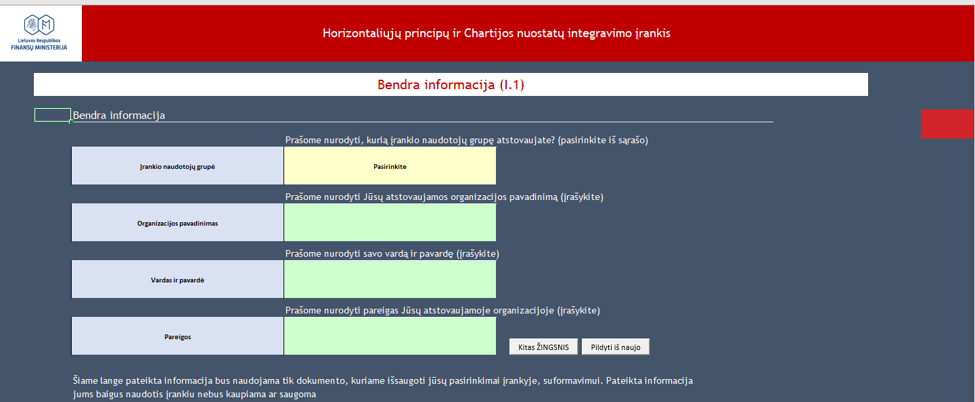
2 PAVEIKSLAS. HORIZONTALIŲJŲ PRINCIPŲ IR CHARTIJOS NUOSTATŲ INTEGRAVIMO ĮRANKIO PAGRINDINIS LANGAS
Šaltinis: sudaryta BGI Consulting

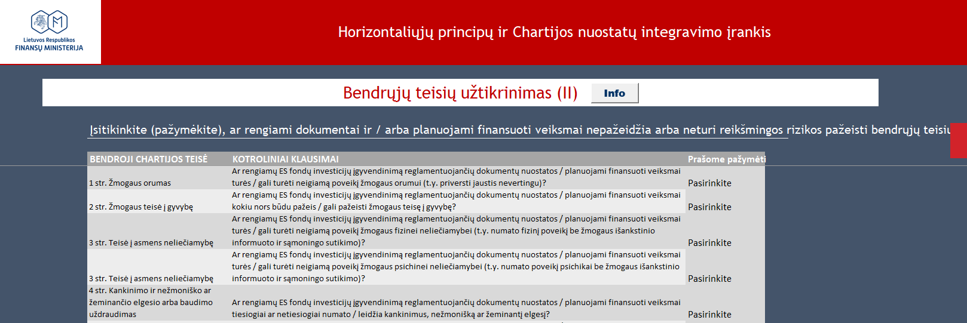
3 PAVEIKSLAS. HORIZONTALIŲJŲ PRINCIPŲ IR CHARTIJOS NUOSTATŲ INTEGRAVIMO ĮRANKIO BENDRŲJŲ TEISIŲ UŽTIKRINIMO LANGAS
Šaltinis: sudaryta BGI Consulting

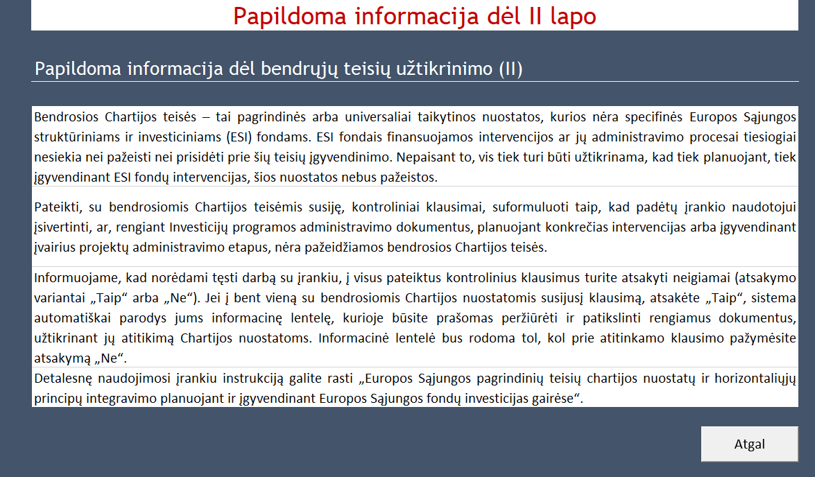
4 PAVEIKSLAS. HORIZONTALIŲJŲ PRINCIPŲ IR CHARTIJOS NUOSTATŲ INTEGRAVIMO ĮRANKIO PAPILDOMA INFORMACIJA, PAAIŠKINANTI KAIP NAUDOTIS BENDRŲJŲ TEISIŲ UŽTIKRINIMO LANGU
Šaltinis: sudaryta BGI Consulting

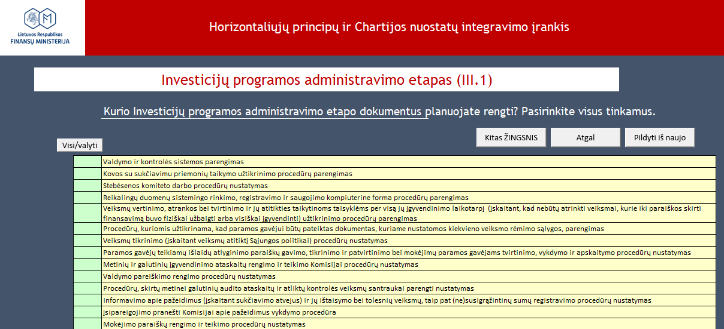
5 PAVEIKSLAS. HORIZONTALIŲJŲ PRINCIPŲ IR CHARTIJOS NUOSTATŲ INTEGRAVIMO ĮRANKIO INVESTICIJŲ PROGRAMOS ADMINISTRAVIMO ETAPŲ LANGAS
Šaltinis: sudaryta BGI Consulting

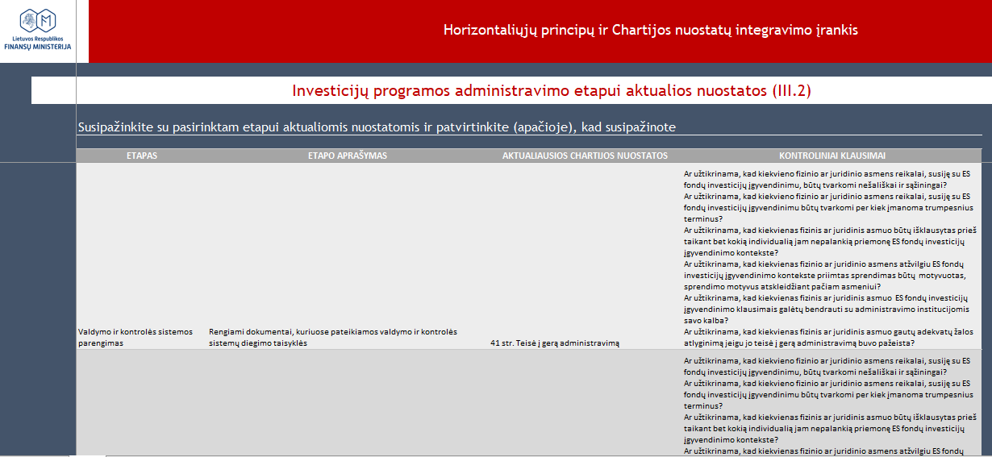
6 PAVEIKSLAS. HORIZONTALIŲJŲ PRINCIPŲ IR CHARTIJOS NUOSTATŲ INTEGRAVIMO ĮRANKIO INVESTICIJŲ PROGRAMOS ADMINISTRAVIMO ETAPUI AKTUALIŲ NUOSTATŲ LANGAS
Šaltinis: sudaryta BGI Consulting
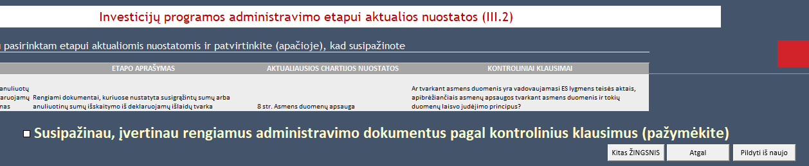
7 PAVEIKSLAS. HORIZONTALIŲJŲ PRINCIPŲ IR CHARTIJOS NUOSTATŲ INTEGRAVIMO ĮRANKIO SUSIPAŽINIMO SU INVESTICIJŲ PROGRAMOS ADMINISTRAVIMO ETAPUI AKTUALIOMIS NUOSTATOMIS PATVIRTINIMO LANGAS
Šaltinis: sudaryta BGI Consulting

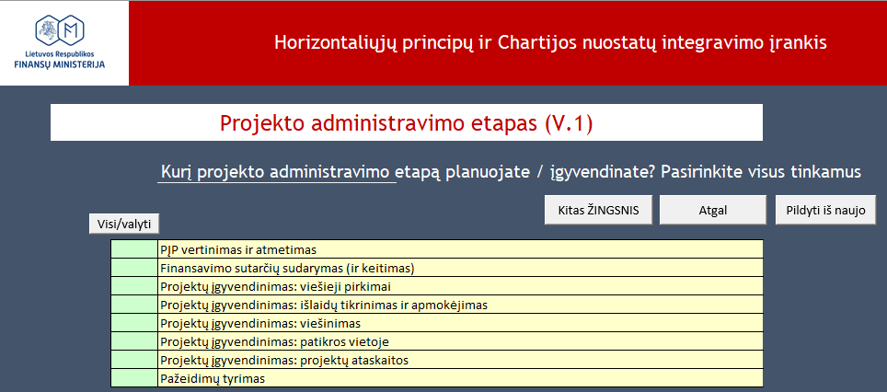
8 PAVEIKSLAS. HORIZONTALIŲJŲ PRINCIPŲ IR CHARTIJOS NUOSTATŲ INTEGRAVIMO ĮRANKIO PROJEKTO ADMINISTRAVIMO ETAPŲ LANGAS
Šaltinis: sudaryta BGI Consulting
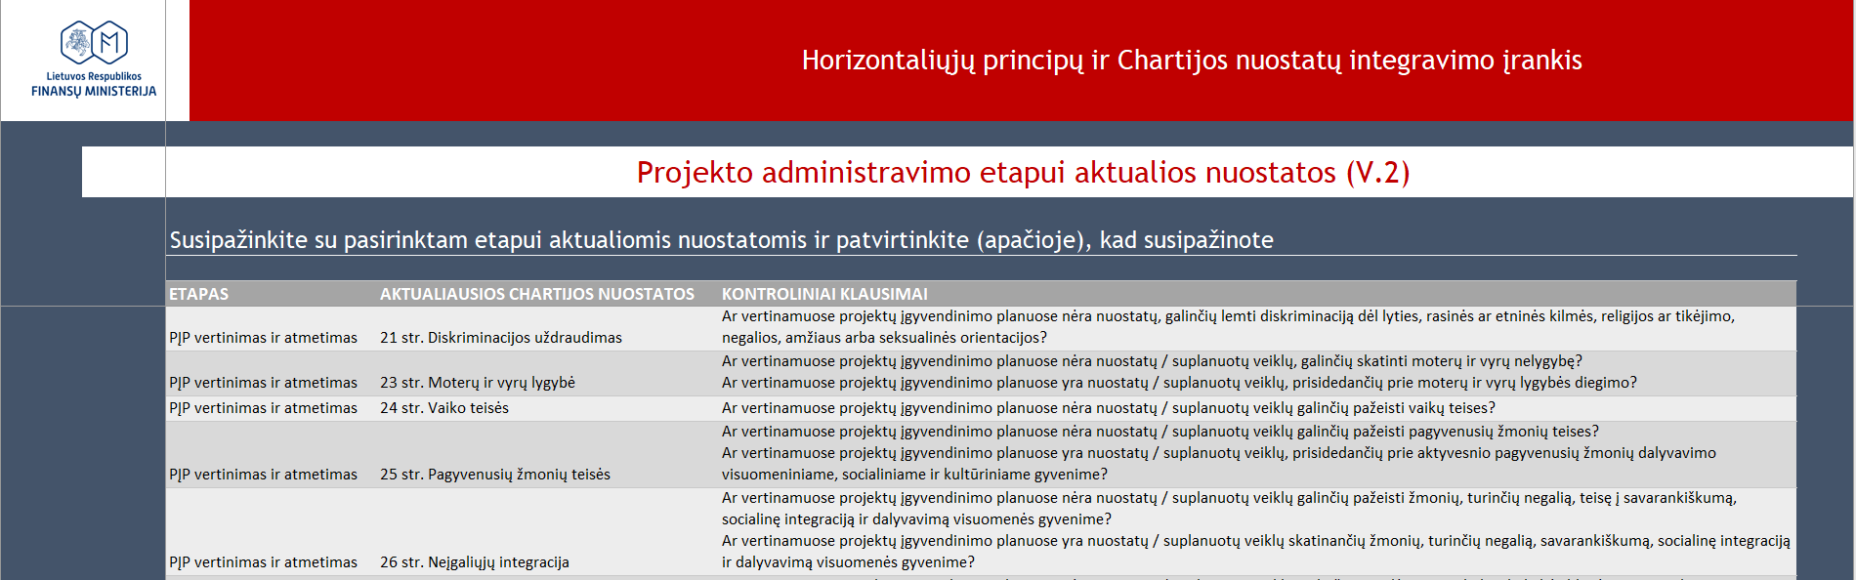
9 PAVEIKSLAS. HORIZONTALIŲJŲ PRINCIPŲ IR CHARTIJOS NUOSTATŲ INTEGRAVIMO ĮRANKIO PROJEKTO ADMINISTRAVIMO ETAPUI AKTUALIŲ NUOSTATŲ LANGAS
Šaltinis: sudaryta BGI Consulting

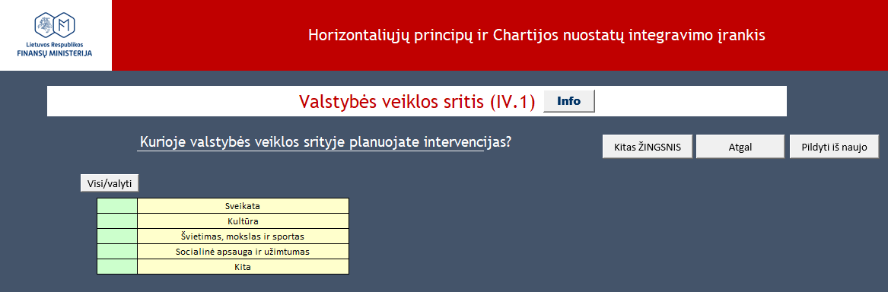
10 PAVEIKSLAS. HORIZONTALIŲJŲ PRINCIPŲ IR CHARTIJOS NUOSTATŲ INTEGRAVIMO ĮRANKIO VALSTYBĖS VEIKLOS SRIČIŲ LANGAS
Šaltinis: sudaryta BGI Consulting

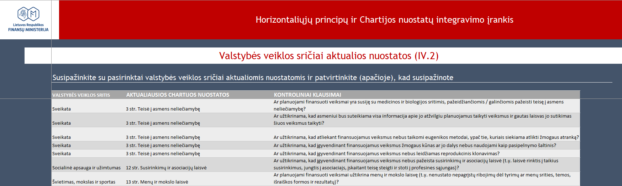
11 PAVEIKSLAS. HORIZONTALIŲJŲ PRINCIPŲ IR CHARTIJOS NUOSTATŲ INTEGRAVIMO ĮRANKIO VALSTYBĖS VEIKLOS SRIČIAI AKTUALIŲ NUOSTATŲ LANGAS
Šaltinis: sudaryta BGI Consulting
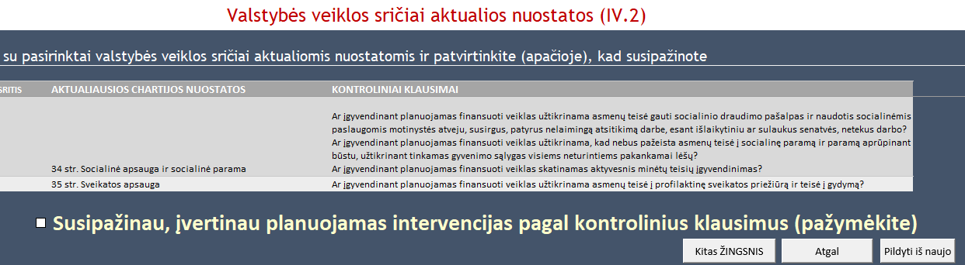
12 PAVEIKSLAS. HORIZONTALIŲJŲ PRINCIPŲ IR CHARTIJOS NUOSTATŲ INTEGRAVIMO ĮRANKIO SUSIPAŽINIMO SU VALSTYBĖS VEIKLOS SRIČIAI AKTUALIOMIS NUOSTATOMIS PATVIRTINIMO LANGAS
Šaltinis: sudaryta BGI Consulting
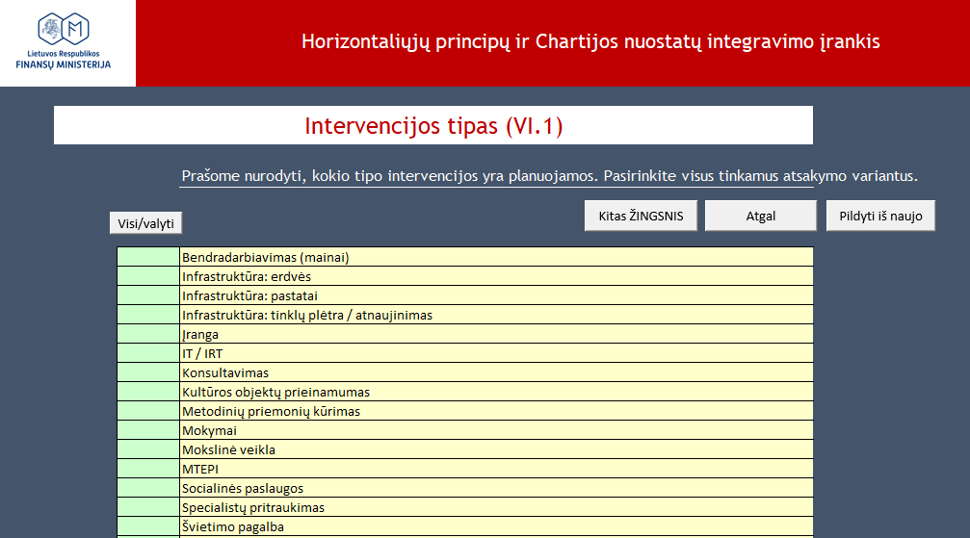
13 PAVEIKSLAS. HORIZONTALIŲJŲ PRINCIPŲ IR CHARTIJOS NUOSTATŲ INTEGRAVIMO ĮRANKIO PRAKTINIO INTEGRAVIMO INTERVENCIJŲ TIPO LANGAS
Šaltinis: sudaryta BGI Consulting
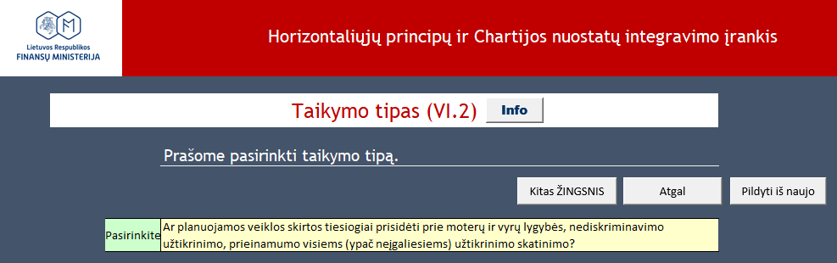
14 PAVEIKSLAS. HORIZONTALIŲJŲ PRINCIPŲ IR CHARTIJOS NUOSTATŲ INTEGRAVIMO ĮRANKIO PRAKTINIO INTEGRAVIMO INTERVENCIJŲ TIPO TAIKYMO LANGAS
Šaltinis: sudaryta BGI Consulting
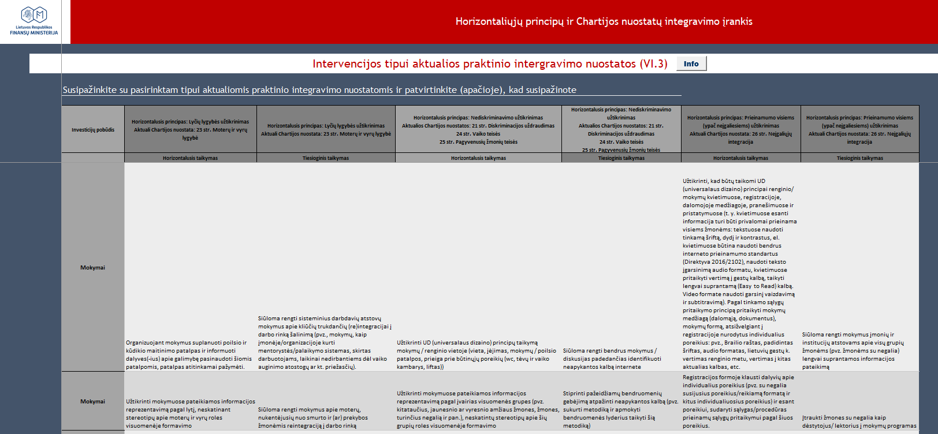
15 PAVEIKSLAS. HORIZONTALIŲJŲ PRINCIPŲ IR CHARTIJOS NUOSTATŲ INTEGRAVIMO ĮRANKIO PRAKTINIO INTEGRAVIMO (HORIZONTALAUS IR/AR TIESIOGINIO TAIKYMO) INTERVENCIJŲ TIPŲ TAIKYMO LANGAS
Šaltinis: sudaryta BGI Consulting
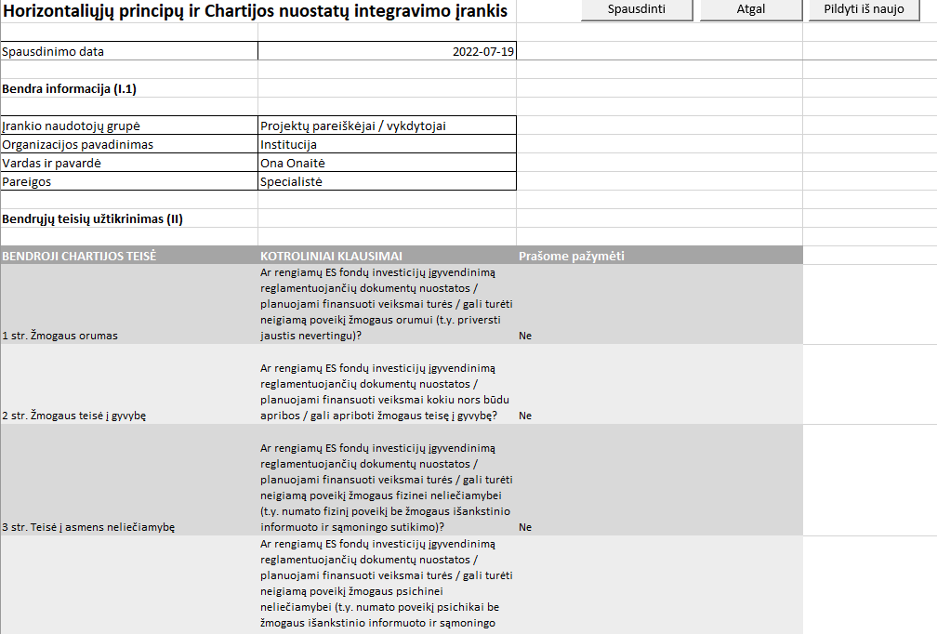
16 PAVEIKSLAS. HORIZONTALIŲJŲ PRINCIPŲ IR CHARTIJOS NUOSTATŲ INTEGRAVIMO ĮRANKIO SUFORMUOTAS INFORMACINIS LANGAS, SKIRTAS VAROTOJUI IŠSISAUGOTI INFORMACIJĄ PDF FORMATU SAVO ASMENINIAME ĮRENGINYJE
Šaltinis: sudaryta BGI Consulting

Europos Komisija, „Rekomendacijos kaip užtikrinti, kad būtų laikomasi Europos Sąjungos pagrindinių teisių chartijos nuostatų skirstant Europos struktūrinių ir investicinių fondų (ESI fondų) paramą“, Komisijos pranešimas (2016/C 269/01)
2006 m. liepos 11 d. Tarybos Reglamentas (EB) Nr. 1083/2006 nustatantis bendrąsias nuostatas dėl Europos regioninės plėtros fondo, Europos socialinio fondo ir Sanglaudos fondo bei panaikinantis Reglamentą (EB) Nr. 1260/1999. Nurodytų nuostatų taikymą apibrėžia reglamento 16 ir 17 straipsniai.
2013 m. gruodžio 17 d. Europos parlamento ir Tarybos Reglamentas (ES) Nr. 1303/2013 kuriuo nustatomos Europos regioninės plėtros fondui, Europos socialiniam fondui, Sanglaudos fondui, Europos žemės ūkio fondui kaimo plėtrai ir Europos jūros reikalų ir žuvininkystės fondui bendros nuostatos ir Europos regioninės plėtros fondui, Europos socialiniam fondui, Sanglaudos fondui ir Europos jūros reikalų ir žuvininkystės fondui taikytinos bendrosios nuostatos ir panaikinamas Tarybos reglamentas (EB) Nr. 1083/2006. Nurodytų nuostatų taikymą apibrėžia reglamento 7 ir 8 straipsniai.
2020 m. gegužės 28 d. Europos parlamento ir Tarybos reglamentas, kuriuo nustatomos bendros Europos regioninės plėtros fondo, „Europos socialinio fondo +“, Sanglaudos fondo ir Europos jūrų reikalų ir žuvininkystės fondo nuostatos ir šių fondų bei Prieglobsčio ir migracijos fondo, Vidaus saugumo fondo ir Sienų valdymo ir vizų priemonės finansinės taisyklės (2018/0196 (COD))

